政府采购项目
项目编号：AKSH2026-ZCS-083

安康职业技术学院附属小学教学楼及科技楼梯间文化建设项目



竞争性磋商文件

采 购 人：安康职业技术学院附属小学
代理机构：安康尚昊招标代理有限公司
时 间：二〇二六年七月

目 录

第一部分 竞争性磋商公告 1
第二部分 供应商须知前附表 5
第三部分 供应商须知 9
第四部分 评分标准 28
第五部分 采购内容及要求 33
第六部分 合同主要条款 79
第七部分 响应文件格式 89

第一部分 竞争性磋商公告

项目概况
安康职业技术学院附属小学教学楼及科技楼梯间文化建设项目的潜在供应商应在安康市高新区高新观澜8栋2单元801室获取采购文件，并于2026年7月24日09时00分（北京时间）前提交响应文件。

一、项目基本情况
项目编号：AKSH2026-ZCS-083
项目名称：安康职业技术学院附属小学教学楼及科技楼梯间文化建设项目
采购方式：竞争性磋商
预算金额：443000.00元
采购需求：
合同包1(安康职业技术学院附属小学教学楼及科技楼梯间文化建设项目)：
合同包预算金额：443000.00元
合同包最高限价：443000.00元
品目号 | 品目名称 | 采购标的 | 数量（单位） | 技术规格、参数及要求 | 品目预算(元)
1-1 | 其他建筑工程 | 安康职业技术学院附属小学教学楼及科技楼梯间文化建设项目 | 1(项) | 详见采购  文件 | 443000.00
本合同包不接受联合体投标
合同履行期限：自合同签订生效之日起30日历天

二、申请人的资格要求：
1.满足《中华人民共和国政府采购法》第二十二条规定；
2.落实政府采购政策需满足的资格要求：
合同包1(安康职业技术学院附属小学教学楼及科技楼梯间文化建设项目)落实政府采购政策需满足的资格要求如下：
依据《中华人民共和国政府采购法》和《中华人民共和国政府采购法实施条例》的有关规定，落实政府采购“优先购买节能环保产品、扶持小微企业、监狱企业、福利企业”等相关政策：
（1）《政府采购促进中小企业发展管理办法》（财库〔2020〕46号）；
（2）《财政部司法部关于政府采购支持监狱企业发展有关问题的通知》（财库〔2014〕68号）；
（3）《财政部发展改革委生态环境部市场监管总局关于调整优化节能产品、环境标志产品政府采购执行机制的通知》（财库〔2019〕9号）；
（4）《财政部民政部中国残疾人联合会关于促进残疾人就业政府采购政策的通知》（财库〔2017〕141号）；
（5）《财政部农业农村部国家乡村振兴局关于运用政府采购政策支持乡村产业振兴的通知》财库〔2021〕19号；
（6）《陕西省财政厅关于加快推进我省中小企业政府采购信用融资工作的通知》（陕财办采〔2020〕15号）、陕西省财政厅关于印发《陕西省中小企业政府采购信用融资办法》（陕财办采〔2018〕23号）；
（7）其他需要落实的政府采购政策。
3.本项目的特定资格要求：
合同包1(安康职业技术学院附属小学教学楼及科技楼梯间文化建设项目)特定资格要求如下：
（1）具有独立承担民事责任能力的法人、非法人组织或自然人，提供合法有效的营业执照/事业单位法人证书/专业服务机构执业许可证/民办非企业单位登记证书等相关证明，自然人参与的提供其身份证明。
（2）法定代表人授权书及被授权人身份证复印件（法定代表人直接投标只需提交其身份证明资料）。
（3）信用记录：投标人通过“信用中国”网站（www.creditchina.gov.cn）、中国政府采购网（www.ccgp.gov.cn）等渠道查询相关主体无失信记录。对列入失信被执行人、重大税收违法案件当事人名单、政府采购严重违法失信行为记录名单的投标人，将拒绝其参与政府采购活动；以“信用中国”网站（www.creditchina.gov.cn）或中国政府采购网（www.ccgp.gov.cn）查询结果为准。
（4）书面声明：投标人必须提供参加政府采购活动前3年内在经营活动中没有重大违法记录的书面声明。
（5）财务状况报告：提供2025年度经审计的财务审计报告或投标截止时间前六个月内基本开户银行出具的资信证明（成立时间至提交响应文件截止时间不足一年的可提供成立后任意时段的资产负债表）。
（6）税收缴纳证明：提供2025年7月至今任意一个月缴纳的纳税证明或完税证明，依法免税的单位应提供相关证明材料，纳税证明或完税证明上应有代收机构或税务机关的公章或业务专用章。
（7）社会保障资金缴纳证明：提供2025年7月至今任意一个月社会保障资金缴存单据或社保机构开具的社会保险参保缴费情况证明，依法不需要缴纳社会保障资金的单位应提供相关证明材料，单据或证明上应有社保机构或代收机构的印章。
（8）具备建设行政主管部门核发的建筑工程施工总承包三级及以上资质或建筑装修装饰工程专业承包二级及以上资质，具有有效的安全生产许可证，并在人员、设备、资金等方面具备相应的施工能力。
（9）拟派项目经理具有建筑工程专业二级及以上注册建造师执业资格和有效的安全生产考核合格证书，且未担任其他在建工程项目的项目经理（提供无在建承诺）。
（10）提供具有履行合同所必需的设备和专业技术能力的承诺书（格式自拟）。
（11）本项目不接受联合体投标。
（12）本项目专门面向中小企业采购，投标人须提供《中小企业声明函》。

三、获取采购文件
时间：2026年7月14日至2026年7月20日，每天上午08：00：00至12：00：00，下午14：00：00至18：00：00（北京时间）
途径：安康市高新区高新观澜8栋2单元801室
方式：现场获取
售价：300元

四、响应文件提交
截止时间：2026年7月24日09时00分（北京时间）
地点：安康市高新区高新观澜8栋2单元801室

五、开启
时间：2026年7月24日09时00分（北京时间）
地点：安康市高新区高新观澜8栋2单元801室

六、公告期限
自本公告发布之日起3个工作日。

七、其他补充事宜
获取须知：投标供应商请在文件获取时间以内将单位介绍信(备注经办人联系电话及电子邮箱)及身份证复印件加盖公章递交至安康尚昊招标代理有限公司(安康市高新区高新观澜8栋2单元801室，邮箱：365060958@qq.com)。

八、对本次招标提出询问，请按以下方式联系。

1.采购人信息
名称：安康职业技术学院附属小学
地址：安康市汉滨区安康大道东段南侧
联系方式：17309150608

2.采购代理机构信息
名称：安康尚昊招标代理有限公司
地址：安康市高新区高新观澜8栋2单元801室
联系方式：13991519725

3.项目联系方式
项目联系人：郑工
电话：13991519725

安康尚昊招标代理有限公司
2026年7月13日

第二部分 供应商须知前附表
序号 | 内 容 | 说明与要求
 | 采购人 | 安康职业技术学院附属小学
 | 代理机构 | 安康尚昊招标代理有限公司
 | 项目名称 | 安康职业技术学院附属小学教学楼及科技楼梯间文化建设项目  第 5 页 共 55
 | 采购内容 | 安康职业技术学院附属小学教学楼及科技楼梯间文化建设项目（采购内容详见第五部分采购内容及技术要求）
 | 预算金额 | 443000.00元
 | 最高限价 | 443000.00元
 | 工期 | 自合同签订生效之日起30日历天
 | 工程地点 | 采购人指定地点
 | 质保期 | 自验收合格之日起一年
 | 资格审查方式 | 资格后审
 | 投标人资质要求 | （1）具有独立承担民事责任能力的法人、非法人组织或自然人，提供合法有效的营业执照/事业单位法人证书/专业服务机构执业许可证/民办非企业单位登记证书等相关证明，自然人参与的提供其身份证明。  （2）法定代表人授权书及被授权人身份证复印件（法定代表人直接投标只需提交其身份证明资料）。  （3）信用记录：投标人通过“信用中国”网站（www.creditchina.gov.cn）、中国政府采购网（www.ccgp.gov.cn）等渠道查询相关主体无失信记录。对列入失信被执行人、重大税收违法案件当事人名单、政府采购严重违法失信行为记录名单的投标人，将拒绝其参与政府采购活动；以“信用中国”网站（www.creditchina.gov.cn）或中国政府采购网（www.ccgp.gov.cn） 查询结果为准。  （4）书面声明：投标人必须提供参加政府采购活动前3年内在经营活动中没有重大违法记录的书面声明。  （5）财务状况报告：提供2025年度经审计的财务审计报告或投标截止时间前六个月内基本开户银行出具的资信证明（成立时间至提交响应文件截止时间不足一年的可提供成立后任意时段的资产负债表）。  （6）税收缴纳证明：提供2025年7月至今任意一个月缴纳的纳税证明或完税证明，依法免税的单位应提供相关证明材料，纳税证明或完税证明上应有代收机构或税务机关的公章或业务专用章。  （7）社会保障资金缴纳证明：提供2025年7月至今任意一个月社会保障资金缴存单据或社保机构开具的社会保险参保缴费情况证明，依法不需要缴纳社会保障资金的单位应提供相关证明材料，单据或证明上应有社保机构或代收机构的印章。  （8）具备建设行政主管部门核发的建筑工程施工总承包三级及以上资质或建筑装修装饰工程专业承包二级及以上资质，具有有效的安全生产许可证，并在人员、设备、资金等方面具备相应的施工能力。  （9）拟派项目经理具有建筑工程专业二级及以上注册建造师执业资格和有效的安全生产考核合格证书，且未担任其他在建工程项目的项目经理（提供无在建承诺）。  （10）提供具有履行合同所必需的设备和专业技术能力的承诺书（格式自拟）。  （11）本项目不接受联合体投标。  （12）本项目专门面向中小企业采购，投标人须提供《中小企业声明函》。  注：上述资格为必备资格，其中任何一项不符合要求按无效文件处理。参加开标会议时须提供上述加盖投标人公章（鲜章）资格证明文件（密封）单独递交进行审查，否则按无效文件处理。
 | 是否接受联合体  投标 | 不接受联合体磋商
 | 现场踏勘 | 自行勘察，未勘察现场造成的一切后果由投标人自行承担（一切费用自理）
 | 磋商时间和地点 | 磋商时间：2026年7月24日09时00分  磋商地点：安康市高新区高新观澜8幢2单元801室  （如有变动，另行通知）
 | 磋商响应文件递交截止时间地点 | 递交截止时间：2026年7月24日09时00分止  递交地点：安康市高新区高新观澜8幢2单元801室
 | 响应有效期 | 90日历天（从提交响应文件日起计算）
 | 响应文件份数 | 资格证明文件壹份、正本壹份、副本贰份，电子版（U盘）壹份
 | 响应文件  制作 | 资格证明文件壹份除在响应文件正副本中装订外，另外制作一份单独封装在封袋中，封袋正面要标明“资格证明文件”并加盖投标人公章（鲜章）。响应文件正本壹份、副本贰份，分别胶装装订成册，且封面须清楚地标明“正本”、“副本”；若正本和副本不符，以正本为准；同时提供与正本内容一致的电子版（电子文件内容须为签字齐全并加盖投标单位公章（鲜章）正本响应文件全部内容的扫描件，格式为PDF），电子版放置正本密封袋内。
 | 封套上应写明的内容 | 项目名称：  项目编号：  竞争性磋商响应文件  供应商名称：  在 年 月 日 时 分（磋商文件递交截止时间）前不得开启
 | 评分办法 | 综合评分法
 | 磋商小组构成 | 根据《中华人民共和国政府采购法》《政府采购竞争性磋商采购方式管理暂行办法》等有关法律规定组建磋商小组
 | 付款方式 | 合同签订生效、乙方材料进场15日内，甲方支付合同总价40%预付款仅用于采购主材。验收结束后付总工程价款的97%。剩余合同总价3%竣工验收合格后满1年无任何质量缺陷、乙方完成全部维修义务后15个工作日无息一次性付清。
 | 答疑 | 如有疑问，投标人需书面提出，经采购人收集问题后，统一答疑。
 | 其他说明事项 | 根据《中小企业划型标准规定》（工信部联企业〔2011〕300号），  采购标的对应的中小企业划分标准所属行业为建筑业。  建筑业的划型标准为：营业收入80000万元以下或资产总额80000万元以下的为中小微型企业。其中，营业收入6000万元及以上，且资产总额5000万元及以上的为中型企业；营业收入300万元及以上，且资产总额300万元及以上的为小型企业；营业收入300万元以下或资产总额300万元以下的为微型企业。

第三部分 供应商须知
- 总 则
1.适用范围
1.1本磋商文件适用于本次采购活动的全过程。
1.2本次采购属政府采购，采购人、采购代理机构、供应商、磋商小组的相关行为均受《中华人民共和国政府采购法》及实施条例、财政部规章及政府采购项目所在地有关法规、规章的约束，其权利受到上述法律法规的保护。
2.定义
2.1采购人：安康职业技术学院附属小学。
2.2采购代理机构：安康尚昊招标代理有限公司。
2.3监管机构：安康市财政局。
2.4供应商：是参与本项目磋商活动的法人、其他组织或自然人。
2.5货物：是指本次投标所需的各种形态和种类的物品。
2.6服务：指除了货物和工程外的其他政府采购对象，包含除货物以外规定由供应商承担的与货物有关的辅助服务。
3.3．合格的投标人、合格的工程
3.1 合格的投标人
3.1.1 依照《中华人民共和国公司法》注册、具有法人资格、符合《中华人民共和国政府采购法》第二十二条要求具备的条件、并具备国家规定的相关该行业必备资质。
3.1.2资格要求
（1）具有独立承担民事责任能力的法人、非法人组织或自然人，提供合法有效的营业执照/事业单位法人证书/专业服务机构执业许可证/民办非企业单位登记证书等相关证明，自然人参与的提供其身份证明。
（2）法定代表人授权书及被授权人身份证复印件（法定代表人直接投标只需提交其身份证明资料）。
（3）信用记录：投标人通过“信用中国”网站（www.creditchina.gov.cn）、中国政府采购网（www.ccgp.gov.cn）等渠道查询相关主体无失信记录。对列入失信被执行人、重大税收违法案件当事人名单、政府采购严重违法失信行为记录名单的投标人，将拒绝其参与政府采购活动；以“信用中国”网站（www.creditchina.gov.cn）或中国政府采购网（www.ccgp.gov.cn）查询结果为准。
（4）书面声明：投标人必须提供参加政府采购活动前3年内在经营活动中没有重大违法记录的书面声明。
（5）财务状况报告：提供2025年度经审计的财务审计报告或投标截止时间前六个月内基本开户银行出具的资信证明（成立时间至提交响应文件截止时间不足一年的可提供成立后任意时段的资产负债表）。
（6）税收缴纳证明：提供2025年7月至今任意一个月缴纳的纳税证明或完税证明，依法免税的单位应提供相关证明材料，纳税证明或完税证明上应有代收机构或税务机关的公章或业务专用章。
（7）社会保障资金缴纳证明：提供2025年7月至今任意一个月社会保障资金缴存单据或社保机构开具的社会保险参保缴费情况证明，依法不需要缴纳社会保障资金的单位应提供相关证明材料，单据或证明上应有社保机构或代收机构的印章。
（8）具备建设行政主管部门核发的建筑工程施工总承包三级及以上资质或建筑装修装饰工程专业承包二级及以上资质，具有有效的安全生产许可证，并在人员、设备、资金等方面具备相应的施工能力。
（9）拟派项目经理具有建筑工程专业二级及以上注册建造师执业资格和有效的安全生产考核合格证书，且未担任其他在建工程项目的项目经理（提供无在建承诺）。
（10）提供具有履行合同所必需的设备和专业技术能力的承诺书（格式自拟）。
（11）本项目不接受联合体投标。
（12）本项目专门面向中小企业采购，投标人须提供《中小企业声明函》。
3.1.3 投标人必须从采购代理机构获取磋商文件，未从采购代理机构获取磋商文件的潜在投标人均无资格参加磋商。
3.1.4 本项目不接受联合体磋商。
3.2 合格的工程
3.2.1 工程项目建设依据：采购人提供的资料齐全，可满足施工需要。
3.2.2 工程范围及工期、质量要求
（1）工程范围：详见工程量清单
（2）质量要求：合格
a.本工程的工程质量应符合国家工程质量验收标准合格以上要求，投标人应按现行的国家施工验收规范和质量评定标准和施工说明书、设备说明书等技术文件为依据施工。
b.如工程质量达不到约定条件的部分，一经发现。可要求投标人返工，直至达到合同约定条件，并由投标人承担返工费用。返工后仍达不到约定条件，应继续返工到约定条件或合格标准。投标人承诺的质量等级达不到约定条件应承担违约责任，并按合同总价格 5 %支付赔偿金。
c.工期：
本工程按采购人要求施工总工期为自合同签订生效之日起30日历天。
工期延误，如果由于以下原因造成竣工日期推迟延误，经采购人代表确认后，投标人有理由延期完成工程或部分工程，采购人应同投标人协商决定延长竣工时间的期限。
（1）额外的或附加的工程数量。
（2）由采购人原因造成的延误、障碍、阻止。
（3）不可抗力。
（4）可能会出现的，不属投标人的过失或违约造成的。
3.2.3 踏勘现场
（1）由投标人自行现场踏勘，投标人将需澄清的问题以书面形式提交，采购代理机构、采购人对投标人提出的问题或现场踏勘的问题进行答复，形成答疑纪要发送投标人。投标人承担踏勘现场所发生的自身费用。
（2）采购人和采购代理机构向投标人提供的有关现场的数据和资料，是现有的能被投标人利用的资料，采购人和采购代理机构对投标人做出的任何推论、理解和结论均不承担责任。
（3）经采购人允许，投标人可为踏勘目的进入项目现场，但投标人不得因此使采购人承担有关的责任和蒙受损失。投标人应承担踏勘现场的责任和风险。
4.政府采购政策支持
根据《政府采购促进中小企业发展管理办法》（财库〔2020〕46号）和《陕西省财政厅关于加快推进我省中小企业政府采购信用融资工作的通知》（陕财办采〔2020〕15 号）有关要求，对政府采购相关政策落实如下：
（1）根据《政府采购促进中小企业发展管理办法》（财库〔2020〕46号）的有关规定，小微企业提供本企业制造的货物、承担的工程或者服务，或者提供其他小微企业制造的货物（不包括使用大型、中型企业注册商标的货物）参与政府采购活动时对小型和微型企业产品的价格给予10%的价格扣除，用扣除后的价格参与评标。
（2）根据财政部、司法部联合下发的《关于政府采购支持监狱企业发展有关问题的通知》（财库〔2014〕68号）的规定，监狱企业视同小型、微型企业。评标时，对监狱企业给予10%的价格扣除，用扣除后的价格参与评审；
(3) 根据财政部、民政部、中国残疾人联合会下发的《关于促进残疾人就业政府采购政策的通知》（财库〔2017〕141号）的规定，残疾人福利性单位提供本单位制造的货物、承担的工程或者服务，或者提供其他残疾人福利性单位制造的货物（不包括使用非残疾人福利性单位注册商标的货物）参与政府采购活动时，视同小型、微型企业，享受预留份额、评审中价格扣除等促进中小企业发展的政府采购政策。
（4）对专门面向中小企业采购项目，不再执行价格扣除政策。
（5）对非专门面向中小企业采购项目，执行以上价格扣除政策。
注：参加政府采购活动的中小企业/残疾人单位应提供《中小企业声明函》原件或《残疾人福利性单位声明函》原件。投标产品中有监狱企业生产的产品的，应提供由省级以上监狱管理局、戒毒管理局（含新疆生产建设兵团）出具的生产厂商属于监狱企业的证明文件复印件。未提供上述声明函原件/证明文件复印件的，不能享受磋商文件规定的价格扣除，但不影响响应文件的有效性，对既属于监狱企业、福利企业，同时又满足中小微企业规定的投标单位，其价格扣除仅适用一次。
(6) ①根据财政部、国家发展改革委《关于印发〈节能产品政府采购实施意见〉的通知》（财库〔2004〕185号）所投产品属于节能产品政府采购清单所列产品，在技术、服务同等的条件下，应当优先采用清单中的节能产品；
②所投产品为“环境标志产品政府采购清单”所列产品，在性能、技术、服务等指标同等的条件下，应当优先采用；
③节能产品根据《国务院办公厅关于建立政府强制采购节能产品制度的通知》国办发〔2007〕51号的规定，以中国政府采购网（http：//www.ccgp.gov.cn/）公布的最新一期节能产品政府采购清单为准；
④环境标志产品根据《环境标志产品政府采购实施的意见》（财库[2006]90号）的规定，以中国政府采购网（http：//www.ccgp.gov.cn/）公布的最新一期环境标志产品政府采购清单为准；
⑤若节能、环保、环境标志清单内的产品仅是构成投标产品的部件、组件或零件的，则该投标产品不享受鼓励优惠政策；
（7）关于信用记录的查询和使用
1.采购人将在资格审查阶段通过【信用中国（www.creditchina.gov.cn）】、【中国政府采购网（www.ccgp.gov.cn）】网站对响应文件中信用记录的信用情况进行甄别。对列入失信被执行人、重大税收违法案件当事人名单、政府采购严重违法失信行为记录名单及其他不符合《中华人民共和国政府采购法》第二十二条规定条件的投标人，根据《关于在政府采购活动中查询及使用信用记录有关问题的通知》（财库〔2016〕125号）的第二条第（三）款规定，其投标或中标资格将被取消；
2.投标人在参加政府采购活动前3年内因违法经营被禁止在一定期限内参加政府采购活动，期限届满的，可以参加政府采购活动的，但投标人应提供相关证明材料；
3.信用记录查询的截止时点为“磋商文件获取之日起至投标截止日前”。信用记录查询的结果，将以纸质截图或将截图保存至电子介质的形式留存。投标人未如实提供的，视为“投标人提供虚假材料谋取中标、成交的”行为。
（8）融资政策
根据《陕西省财政厅关于加快推进我省中小企业政府采购信用融资工作的通知》（陕财办采〔2020〕15号）文件精神，有融资需求的中标（成交）人可根据自身情况，在陕西省政府采购信用融资平台（含各市分平台）自主选择金融机构及其融资产品，凭政府采购中标（成交）通知书或政府采购合同向金融机构提出融资申请。陕西省政府采购信用融资平台网址：http：//www.ccgp-shaanxi.gov.cn/zcdservice/zcd/shanxi/s
5.费用承担
供应商准备和参加磋商活动发生的费用自理。
6.保密
参与磋商活动的各方应对磋商文件和响应文件的商业和技术等秘密保密，违者应对由此造成的后果承担法律责任。
7.语言文字
除专用术语外，与磋商文件有关的语言均使用中文；必要时专用术语应附有中文注释。
8.计量单位
所有计量均采用中华人民共和国法定计量单位。
9.踏勘现场
自行勘察，未勘察现场造成的一切后果由投标人自行承担（一切费用自理）。
10.偏离
除供应商须知前附表另有规定外，供应商递交的响应文件不允许严重负偏离。
- 竞争性磋商文件

1.竞争性磋商文件的构成
竞争性磋商文件是供应商准备响应文件和参加磋商的依据，同时也是评审的重要依据，具有准法律文件性质。竞争性磋商文件用以阐明采购项目所需的资质、技术、服务及报价等要求、磋商程序、有关规定和注意事项以及合同主要条款等。本竞争性磋商文件包括以下内容：
- 竞争性磋商公告；
- 供应商须知前附表；
- 供应商须知；
- 评分标准；
- 采购内容及要求；
- 商务及合同主要条款；
- 响应文件格式。

2.磋商文件的检查及阅读
供应商应认真阅读和充分理解竞争性磋商文件中所有的事项、格式条款和规范要求。供应商没有对竞争性磋商文件全面作出实质性响应是供应商的风险。没有按照竞争性磋商文件要求作出实质性响应的响应文件应作无效文件处理。

3.现场踏勘及磋商文件答疑
招标代理机构将视情况确定是否有必要召开标前答疑会。如果召开标前答疑会，招标代理机构将通知所有已报名领取了磋商文件的潜在供应商。在规定的时间，各供应商派技术、预算等相关人员进行现场踏勘和答疑，答疑的问题各供应商以书面形式提交。招标代理机构、采购人共同对各供应商提出的问题进行答复，形成答疑会议纪要。答疑会议纪要与磋商文件中不一致的内容，以答疑会议纪要为准。凡未参加答疑和现场踏勘的供应商，由此造成的偏差由各供应商自行负责。

4.竞争性磋商文件的澄清
4.1供应商应认真阅读和充分理解竞争性磋商文件中所有的事项，如有问题或异议请及时函告。否则，视为同意竞争性磋商文件的一切条款和要求并承担由此引起的一切法律责任。凡因供应商对竞争性磋商文件阅读不深、理解不透、误解、疏漏或因市场行情了解不清造成的后果和风险均由供应商自负。
4.2响应人若对磋商文件有任何疑问要求澄清，或认为有必要与采购人进行技术交流的，响应人在收到采购文件之日或者采购文件公告期限届满之日七个工作日内，以书面形式向招标代理机构提出。采购代理机构将视情况确定采用适当方式予以澄清或以书面形式予以答复，涉及变更或修正内容在相关媒体上发布变更公告。在此之后提出的询问或者质疑均为无效，采购代理机构不予受理。
4.3对于在规定时间内收到的投标人依法提出的询问或者质疑，采购代理机构将按程序及时作出答复，若对竞争性磋商文件做出实质性变动，则按照相关规定延长投标截止时间。
4.4投标人提出质疑应当有明确的请求和必要的证明材料。

5.竞争性磋商文件的修改
5.1 在磋商截止时间五日前，无论出于何种原因，代理机构可主动或在解答供应商提出的澄清问题时，对竞争性磋商文件进行修改，不足5日的，顺延提交响应文件的截止时间，并在发布磋商公告的媒体上发布变更公告，并以书面形式通知所有获取磋商文件的单位。该澄清或者修改的内容为竞争性磋商文件的组成部分。
5.2竞争性磋商文件的修改书将构成竞争性磋商文件的一部分，对采购人和投标人都具有约束力。
5.3采购代理机构可以视采购具体情况，延长投标截止时间和开标时间。延长投标截止时间和开标时间将在财政部门指定的媒体上发布变更公告，同时将变更时间书面通知所有获取磋商文件的单位。

6.质疑

供应商认为磋商文件、招标过程和中标结果使自己的权益受到损害的，可以按《政府采购法》第五十二条执行。

7.竞争性磋商文件的获取
供应商必须从代理机构获取竞争性磋商文件，供应商自行转让或复制竞争性磋商文件视为无效。竞争性磋商文件仅作为本次竞争性磋商使用。
8.竞争性磋商文件的解释权归代理机构（ 如发现竞争性磋商文件内容与现行法律法规不相符的情况，以现行法律法规为准）。
- 响应文件

投标人应认真阅读磋商文件的所有内容，严格按照磋商文件的要求编制和提供磋商响应文件，并保证所提供的全部资料的真实性，使磋商响应文件对磋商文件作出实质性响应。如果投标人在磋商响应文件中没有按照磋商文件要求提交全部资料或者磋商响应文件没有对磋商文件在各方面都作出实质性响应，其磋商将被拒绝。

投标人提交的磋商响应文件（包括产品的技术资料）以及投标人与采购代理机构就有关磋商的所有来往函电均应以中文书写。

1.响应文件构成和格式

投标人应按照本须知响应文件构成和格式及第七部分提供的格式编写响应文件，不得缺少竞争性磋商文件要求填写的表格或提交的资料。

2.磋商报价

2.1投标人应充分考虑磋商文件的各项条款和本工程的实际，依据磋商文件所附工程量清单、澄清和修改通知，根据企业自身情况、施工经验、现场环境以及磋商文件的要求，进行自主报价。

2.2投标人的磋商报价，应是完成本项目所列工程范围及工期、质量的全部要求，不得以任何理由予以重复。

2.3磋商报价为投标人在响应文件中提出的各项支付金额的总和，是完成磋商文件所确定的该工程项目范围内的全部工作内容的价格体现。投标人磋商报价汇总表中的价格均包括但不限于材料费、施工设备使用费、劳务费、管理费、利润、规费、税金、安全和文明施工措施、技术措施费、风险费、政策文件规定的各项费用和支出，以及投标人在磋商前以及合同明示或暗示的所有风险、责任和义务。投标人在磋商报价时应考虑以下因素：人工费、材料费、机械费等社会价格浮动因素，工程所在地的交通运输条件、施工环境和地方不良势力的影响，停水、停电及发包人原因造成停窝工在连续48小时以内的损失、国家政策调整、金融汇率以及银行存款利率变化等风险等全部费用。

2.4投标人在磋商报价时还应充分考虑工程施工期间的市场价格变化和政策性调整带来的风险，除磋商文件规定的有关合同价格调整因素和方法、设计变更、工程量偏差调整办法和不可抗力因素外，投标人应自行测算施工期间的所有风险费用，并计入磋商报价，凡因投标人对磋商文件阅读疏忽或误解，或因对施工现场、施工环境、市场行情等了解不清而造成的后果和风险，均由投标人承担。

2.5除非采购人或采购代理机构对磋商文件予以修改，投标人应按采购人提供的工程量清单中列出的工程项目和工程量认真填报单价和合价。每一项目只允许有一个报价。任何有选择的报价将不予接受。投标人未填单价或合价的工程项目（零报价项目），视为该项费用已包括在其他价款的单价或合价内，并在工程实施后，采购人将不予支付，承包人必须按发包人代表及项目经理指令完成工程量清单中未填入单价或合价的工程项目；若投标人未填单价或合价的工程项目在实施中发生变更，无论变更增加或减少均按合同约定执行而且必须无条件执行发包人发出的变更通知。

2.6磋商报价应考虑的其他风险

投标人报价前应到工地踏勘以充分了解工地位置、情况、道路、储存空间、装卸限制、周围影响施工的环境、水电供应、临时住宿及任何其他足以影响承包价的情况，任何因忽视或误解工地情况而导致的索赔、价款调整或工期延长申请将不被批准。投标人踏勘现场发现的与工程计价有关的任何因素均应考虑在磋商报价中。
2.7编制报价的其他约定
2.7.1投标供应商根据自行确定的施工组织设计或施工方案进行自主报价，供应商的投标报价不得高于最高限价。

2.7.2磋商小组认为投标人的报价明显低于其他通过符合性审查投标人的报价，有可能影响工程质量或者不能诚信履约的，磋商小组将依据《财政部关于推动解决政府采购异常低价问题的通知》（财库[2026]2号）启动异常低价投标（响应）审查，应当要求其在评标现场合理的时间内提供书面说明，必要时提交相关证明材料；投标人不能证明其报价合理性的，磋商小组应当将其作为无效投标处理。
2.7.3投标供应商应针对拟建工程编制保证安全施工、文明施工和环境保护的技术措施方案。

3.磋商货币
采购人只接受人民币作为唯一磋商货币。以人民币为投标货币。以元为报价单位，保留小数点后两位。

4.响应有效期
响应文件有效期及法定代表人授权书有效期为递交响应文件截止时间起90个日历日，响应有效期短于此规定期限的响应文件，视为无效文件，其磋商将被拒绝。成交单位的响应文件有效期延长至合同执行完毕。

5.响应文件的格式、装订、密封和签署
5.1供应商须依据竞争性磋商文件内容和响应文件格式的要求编制响应文件；响应文件的正本和副本须用A4纸打印，并编制目录和页码，确保纸质响应文件应与电子响应文件一致。响应文件的打印（建议双面打印）和书写应清楚工整，任何行间插字、涂改和增删，必须由供应商的法定代表人或其授权代表签字或加盖个人印章，字迹潦草或表达不清或可能导致非唯一理解的响应文件可能视为无效文件；所有的副本可以为正本的复印件。
5.2响应文件的装订
资格证明文件壹份除在响应文件正副本中装订外，另外制作一份单独封装在封袋中，封袋正面要标明“资格证明文件”并加盖投标人公章（鲜章）。响应文件正本壹份、副本贰份，分别胶装装订成册，且封面须清楚地标明“正本”、“副本”；若正本和副本不符，以正本为准；同时提供与正本内容一致的电子版（电子文件内容须为签字齐全并加盖投标单位公章（鲜章）正本响应文件全部内容的扫描件，格式为PDF），电子版放置正本密封袋内。
5.3响应文件的签署
- 供应商应在响应文件中指定的页面落款处填写供应商全称，并按要求加盖公章及签字（包括响应文件的封面）侧面还需加盖骑缝章。
- 响应文件应字迹清楚、内容齐全、不得涂改或增删。如有修改和增删，必须有供应商公章及法定代表人或其授权代表签字。
- 因响应文件字迹潦草或表达不清所引起的不利后果由供应商承担。
5.4响应文件的密封
资格证明文件、响应文件正本、副本应分开封装在单独的封袋中（封袋不得有破损），且在封袋正面标明“正本”“副本”“资格证明文件”，电子版放置“正本”密封袋内。封袋应加贴封条，并在封线处加盖供应商公章（鲜章），封袋正面要粘贴供应商全称、项目名称、编号等标识且响应文件袋上应加盖供应商公章（鲜章），如果未按上述规定进行密封，供应商的响应文件有权被拒绝。
如果供应商未按上述要求密封及加写标记，误投或过早启封的响应文件，将自行承担其响应文件被视为无效响应文件的风险。
5.5本次磋商只接受简体中文文字的响应文件；如响应文件中出现外文资料，必须配以中文译文。否则，由此引发的一切责任由供应商自负。
5.6拒绝接受以电话、传真、电子邮件形式的磋商。
- 响应文件的递交

1.响应文件递交
1.1供应商必须在竞争性磋商文件规定的响应文件递交截止时间之前，将全部响应文件递交至代理机构项目工作人员；代理机构项目承办人在竞争性磋商文件规定的响应文件递交截止时间前，只负责响应文件的接收、清点、造册登记工作，并请供应商代表签字确认，对其有效性不负任何责任。
1.2代理机构在宣布递交响应文件时间截止之后，拒绝接收任何人送达、递交的响应文件及其他资料；
1.3代理机构不接受邮寄的响应文件；
1.4无论供应商成交与否，其响应文件恕不退还。

2.响应文件的修改和撤回
2.1供应商在递交响应文件以后，在规定的投标截止时间之前，可以书面形式补充、修改或撤回已递交的响应文件，并以书面形式通知招标代理机构。补充、修改的内容应当按磋商文件要求密封、签署、盖章，并作为响应文件的组成部分；
2.2供应商提出修改和撤标要求的，须在投标截止时间前密封送到招标代理机构，并在封面上加注“修改”或“撤回”字样。招标代理机构照相留存后，将响应文件（包含纸质及电子版）退还供应商。
2.3撤回响应文件应以书面形式由有权人（法人代表或授权代表）通知招标代理机构。如采取传真形式撤回投标，随后必须补充有法人代表或授权代表签署的要求撤回投标的正式文件。以在招标开始前送达安康尚昊招标代理有限公司为准。
2.4投标截止时间之后，供应商不得补充、修改响应文件。
- 磋商、评审、定标

1.磋商
1.1采购代理机构按磋商公告中规定的时间和地点接收供应商递交的响应文件，主持磋商会议，邀请供应商代表及采购人代表参加。投标人应派法定代表人或者授权代表出席开标会，法定代表人或者授权代表须携带有效身份证件以便核查身份，参加开标的代表应签名报到，以证明其出席。法定代表人或者授权代表未出席的，按无效投标处理。
1.2磋商时，当众查验响应文件密封情况，由投标人或者其推选的代表检查响应文件的密封情况，以确认各投标人的响应文件密封情况是否与递交时一致，没有被提前启封等异常情况。
1.3经确认无误后，对密封合格的响应文件由代理机构工作人员现场拆封开启，密封不合格的响应文件以及按照“响应文件的修改和撤回”规定，提交了可接受的“撤回”通知书的响应文件将不予拆封。
1.4响应文件拆封后，宣读投标人名称。

2.磋商小组
为确保磋商工作公开、公平、公正，依法成立磋商小组。磋商小组由采购人及有关专家组成，其中技术方面的专家不少于磋商小组成员总数的三分之二，专家名单由有关人员在财政部门设立的政府采购评审专家库中随机抽取，磋商小组成员应当遵守并履行下列责任和义务：
（1）要严格遵守政府采购相关法律制度，依法履行各自职责，公正、客观、审慎地组织和参与评审工作；
（2）对所有响应文件逐一进行资格性、符合性审查，并作出评价；
（3）按磋商文件规定的评审方法和标准，进行比较和评价；对供应商的价格分等客观评分项的评分应当一致；
（4）要求供应商对响应文件有关事项作出解释或澄清；
（5）要依法独立评审，按照磋商文件的要求和评标标准进行评标，推荐成交候选供应商名单，对评审意见承担个人责任；
（6）对需要共同认定的事项存在争议的，按照少数服从多数的原则作出结论。持不同意见的磋商小组成员应当在评审报告上签署不同意见并说明理由，否则视为同意；
（7）对评审情况以及在评审过程中获悉的国家秘密、商业秘密负有保密责任；
（8） 配合财政部门的投诉处理工作；
（9）配合采购人、采购代理机构答复供应商提出的质疑。
3.响应文件的初审
（1）初审分为资格性审查和符合性审查。
（2）资格性审查：依据磋商文件第二部分供应商须知前附表第11项的规定，对供应商的资格证明文件进行审查，以确定供应商是否具备磋商资格。
（3）符合性审查：依据磋商文件规定，从响应文件的有效性、完整性和对磋商文件的响应程度进行审查。
序号 | 符合性审查项 | 通过条件 | 结论 | 未通过原因
1 | 响应文件正、副本数量及装订方式 | 均符合竞争性磋商文件要求。
2 | 响应文件封面、投标函、法定代表人委托授权书三处的项目名称、项目编号 | 三处均无遗漏，且与所投项目名称、项目编号完全一致。
3 | 响应文件签署、盖章 | 均按竞争性磋商文件要求签字、盖章。（《评标要素及分值一览表》中要求提供的证明材料除外）。
4 | 响应文件组成 | 响应文件应包含以下内容：  第一章 响应函  第二章 响应报价表  第三章 已标价工程量清单  第四章 供应商资格证明文件  第五章 技术商务响应偏离表  第六章 响应方案  第七章 供应商承诺书
5 | 响应文件的计量单位、语言、报价货币、投标有效期 | 计量单位、语言、报价货币、投标有效期均符合竞争性磋商文件的要求。
6 | 投标报价 | （1）投标报价符合唯一性要求：  （2）开标一览表填写符合要求；  （3）未超出采购预算或竞争性磋商文件规定的最高限价；
7 | 磋商文件要求的实质性条款 | 完全响应磋商文件要求的各项实质性条款。
8 | 合同主要条款响应 | 完全理解并接受磋商文件合同主要条款。

（4）磋商时，响应文件中出现下列情况，修正原则为：
A.响应文件中响应报价表内容与响应文件中明细内容不一致的，以响应报价表为准；
B.大写金额和小写金额不一致的，以大写金额为准；
C.单价金额小数点或者百分比有明显错位的，以响应报价表的总价为准，并修改单价；
D.总价金额与按单价汇总金额不一致的，以单价金额计算结果为准；
E.响应文件正本与副本不一致的，以正本为准；
F.多处内容交叉不符时，以磋商小组评审结果为准；
G.文字与图表不符的，以文字为准。
同时出现两种以上不一致的，按照前款规定的顺序修正。按上述修正错误的原则及方法调整或修正响应文件的报价和内容，供应商同意后，调整后的报价和内容对供应商起约束作用。如果供应商不接受修正后的报价和内容，则其响应文件无效。
（5）磋商开始后，直到向成交供应商授予合同为止，凡审查、澄清、评价和比较磋商的有关资料，磋商小组成员均不得向供应商及与磋商无关的其他人透露。
4.有下列情形之一的，视为供应商串通投标，磋商小组应当认定其响应文件无效：
A.不同供应商的响应文件由同一单位或者个人编制；
B.不同供应商委托同一单位或者个人办理磋商事宜；
C.不同供应商的响应文件载明的项目管理成员或者联系人员为同一人；
D.不同供应商的响应文件异常一致或者磋商报价呈规律性差异；
E.不同供应商的响应文件相互混装。

5.澄清
（1）磋商小组在对响应文件的有效性、完整性和响应程度进行审查时，可以要求供应商对响应文件中含义不明确、同类问题表述不一致或者有明显文字和计算错误的内容等作出必要的澄清、说明或者更正。供应商的澄清、说明或者更正不得超出响应文件的范围或者改变响应文件的实质性内容。
（2）实质性内容包括但不限于：工期、付款方式、安全指标、质量指标、主要技术指标等。
（3）磋商小组要求供应商澄清、说明或者更正响应文件应当以书面形式作出，并由其法定代表人或被授权人签字。
（4）在磋商过程中，磋商小组可以根据磋商文件和磋商情况实质性变动采购需求中的技术、服务要求以及合同草案条款，但不得变动磋商文件中的其他内容。实质性变动的内容，须经采购人代表确认。

6.评审方法及内容
（1）按照磋商文件规定的评审方法和标准，对资格性审查和符合性审查合格的响应文件进行商务和技术评审，综合比较和评价。
（2）采用综合评分法：在满足磋商文件所有实质性要求前提下，提交最后报价。如采购需求没有实质性变化，各供应商的报价应不高于一次报价，最后报价高于一次报价的，为无效报价，按无效文件处理。最后报价后按照磋商文件中规定的各项因素进行综合评审，以磋商总得分最高的供应商作为成交供应商的磋商方法。若有两个或两个以上最高得分相同，推荐其中报价最低的供应商为成交候选供应商。磋商总得分和最后报价都相同的，按照技术指标优劣顺序推荐。
（3）在评审中出现下列情形之一的，磋商小组将启动异常低价响应审查程序：
3.1响应报价低于全部通过符合性审查供应商响应报价平均值50%的，即响应报价＜全部通过符合性审查供应商响应报价平均值×50%；
3.2响应报价低于通过符合性审查的次低报价供应商响应报价50%的，即响应报价＜通过符合性审查的次低报价供应商响应报价×50%；
3.3响应报价低于采购项目最高限价45%的，即响应报价＜采购项目最高限价×45%；
3.4磋商小组基于专业判断，认为供应商报价过低，有可能影响产品质量或者不能诚信履约的其他情形。
磋商小组启动异常低价响应审查后，属于前述第1项至第4项情形的，相关供应商在评审现场30分钟以内对响应价格作出解释，提供项目具体成本测算等与报价合理性相关的书面说明及必要的证明材料，包括但不限于原材料成本、人工成本、制造费用等，如不能在规定时间内提供证明其报价合理的说明，磋商小组将其作为无效投标处理。其中，属于第3项情形，供应商已随响应文件一并提交相关书面说明及必要的证明材料的，在评审现场可不再重复提交。
（4）磋商小组根据以下内容进行综合比较，自主打分，按最后得分由高到低汇总排序，以项目为单位分别推荐三名以上成交候选供应商；磋商小组根据磋商结果写出磋商意见。如果磋商小组出现对磋商结果有不同意见的，应当书面签署不同意见和理由。磋商小组拒绝在磋商意见中签字又不书面说明其不同意见和理由的，视为同意磋商结果。
（5）磋商小组须对畸高、畸低的重大差异评分进行复核或书面说明理由。

7.定标
7.1代理机构在评审结束后2个工作日内将评审报告送达采购单位，采购单位在收到评审报告后5个工作日内，按照评审报告中推荐的成交候选人顺序确认第一成交候选人为成交单位，同时书面复函代理机构；
7.2代理机构收到采购单位“成交供应商复函”后2个工作日内，在财政部门指定的政府采购信息媒体上发布公告，并向成交供应商发出“成交通知书”。
- 签订合同
1.成交后，成交供应商在收到成交通知书后25个日历日内，应按磋商文件的要求与采购人洽谈合同条款，并签订供货合同，同时送监督机构备案，磋商文件及成交供应商的响应文件均作为合同的组成部分；
2.采购人不得向成交供应商提出超出磋商文件以外的任何要求作为签订合同的条件，不得与成交供应商订立背离磋商文件确定的合同文本以及采购服务要求实质性内容的协议。
3.成交供应商因不可抗力或者自身原因不能履行政府采购合同的，采购人可以与排序在成交供应商之后第一位的成交候选供应商签订政府采购合同，以此类推，也可以重新开展采购活动。因自身原因拒绝签订政府采购合同的成交供应商不得参加对该项目重新开展的采购活动。
4.政府采购合同在执行过程中，确需修改、变更时，应当按照相应的审核批准程序办理。
5.磋商文件、响应文件、澄清等为政府采购合同的组成部分，具有同等法律效力。
6.政府采购管理部门在合同履行期间以及履行期后，可以随时检查项目的执行情况，对采购标准、采购内容进行调查核实，并对发现的问题进行处理。
- 代理服务费
- 参照国家计委颁发的《招标代理服务收费管理暂行办法》（计价格[2002]1980号）和国家发展改革委员会办公厅颁发的《关于招标代理服务收费有关问题的通知》（发改办价格[2003]857号）的标准收取。
采购代理机构开户名称：安康尚昊招标代理有限公司
开户行名称：中国建设银行股份有限公司安康分行营业部
账号：61050166371100000492
2.代理服务费由成交供应商支付，在领取成交通知书前，须向采购代理机构一次性支付招标代理服务费。代理服务费以转账、电汇或现金等形式交纳。
- 质疑和投诉
质疑或投诉的接收和处理应当按照《中华人民共和国政府采购法》及其实施条例、《政府采购质疑和投诉办法》《财政部关于加强政府采购供应商投诉受理审查工作的通知》等的相关规定办理。
1.供应商认为采购文件、采购过程和中标、成交结果使自己的权益受到损害的，可以在知道或者应知其权益受到损害之日起七个工作日内，以书面形式向采购人或采购代理机构提出质疑，逾期质疑无效。供应商应知其权益受到损害之日，是指：
（1）对采购文件提出质疑的，为收到采购文件之日或者采购文件公告期限届满之日；
（2）对采购过程提出质疑的，为各采购程序环节结束之日；
（3）对中标或者成交结果提出质疑的，为中标或者成交结果公告期限届满之日。
2.供应商应当在法定质疑期内一次性提出针对同一采购程序环节的质疑。
3.质疑函应当包括下列主要内容：
（1）供应商的姓名或者名称、地址、邮编、联系人及联系电话；
（2）质疑项目的名称、编号；
（3）具体、明确的质疑事项和与质疑事项相关的请求；
（4）事实依据；
（5）必要的法律依据；
（6）提出质疑的日期。
4.供应商可以委托代理人进行质疑和投诉。其授权委托书应当载明代理人的姓名或者名称、代理事项、具体权限、期限和相关事项。供应商为自然人的，应当由本人签字；供应商为法人或者其他组织的，应当由法定代表人、主要负责人，或者其授权代表签字或盖章，并加盖公章。代理人提出质疑和投诉，应当提交供应商签署的授权委托书。
5.质疑函内容不得含有虚假、恶意成分。依照谁主张谁举证的原则，提出质疑者必须同时提交相关确凿的证据材料和注明证据的确切来源，证据来源必须合法，采购人、采购代理机构有权将质疑函转发质疑事项各关联方，请其作出解释说明。对捏造事实、提供虚假材料或者以非法手段取得的证明材料，滥用维权扰乱采购秩序的恶意质疑者，采购人、采购代理机构应当依法驳回。
6.质疑函接收方式：接受现场、邮寄、快递等合法书面递交方式。
7.质疑受理部门：安康尚昊招标代理有限公司
质疑受理电话：13991519725
8.提交质疑函地点：安康市高新区高新观澜8幢2单元801室
9.本次采购活动中，采购代理机构对质疑函回复的书面文件的送达方式为现场、邮寄、快递等合法书面送达方式。
如所质疑的问题比较复杂，采购人或者采购代理机构在规定的答复时间内无法回复，应事先告知提出质疑的供应商，同时向同级政府采购监督管理部门报告。
10.质疑供应商对采购人、采购代理机构的答复不满意，或者采购人、采购代理机构未在规定的时间内作出答复的，可以在答复期满后15个工作日内向采购人的同级政府采购监督管理部门投诉。
11.质疑函应当使用中文。
- 其他
1.根据《政府采购竞争性磋商采购方式管理暂行办法》（财库〔2014〕214号）第三十四条、第三十五条和《财政部关于政府采购竞争性磋商采购方式管理暂行办法有关问题的补充通知》，第一次公告后，磋商过程中出现下列情况之一的，按磋商失败处理：
（1）因情况变化，不再符合规定的竞争性磋商采购方式适用情形的；
（2）出现影响采购公正的违法、违规行为的；
（3）政府购买服务项目（含政府和社会资本合作项目）、市场竞争不充分的科研项目以及需要扶持的科技成果转化项目符合要求的供应商或者报价未超过采购预算的供应商不足2家的；其他项目符合要求的供应商或者报价未超过采购预算的供应商不足3家的；
（4）因重大变故，采购任务取消的。
2.磋商失败后，除采购任务取消外，将重新组织采购。

第四部分 评分标准
序号 | 评分因素/分值 | 评分标准 | 最高  得分
1 | 投标  报价  （30分） | 价格分统一采用低价优先法计算，即满足投标文件要求且响应价格最低的响应报价为评标基准价，其价格分为满分。其他供应商的价格分统一按照下列公式计算：  价格分=(评标基准价／响应报价)×报价分值  注：1.计算分数时四舍五入取小数点后两位；  2.落实政府采购政策：参见供应商须知前附表。 | 30分
2 | 施工组织设计（55分分） | 根据现场勘查及学校梯间文化建设要求进行的效果图设计：区间分值0-10分。评审标准细化内容：根据现场勘查及学校梯间文化建设要求，阐述对项目建设内涵的理解，展示项目的梯间空间文化属性，把控空间落地效果，合理的突出项目特点与工艺重点，分析准确，适应性、操作性强。  （1）项目建设内涵及校园核心文化理念的深化理解和分析，整体方案的协调性、平面布置的合理性，建设内容的完整性。按理解深度赋分1-4分；未提供不得分。  （2）项目彩色效果图。根据所展示的梯间文化建设效果和空间搭配的合理性、艺术性进行赋分。设计效果图清晰完整，空间布局贴合现场、动线合理；色彩风格适配校园，层次美观，完整呈现全部改造内容，艺术效果佳得5-6分；设计效果图完整清晰度一般，空间搭配基本合理；风格无明显违和，可展示主要施工内容，设计表现普通得3-4分；设计效果图残缺模糊，空间布局存在明显不合理；配色杂乱违和，内容展示简略，无设计美感得1-2分；未提供不得分。 | 10分
2 | 施工组织设计（55分分） | 施工部署：区间分值0-3分。评审标准细化内容：①施工目标：成本目标、工期目标、质量目标②施工准备：技术准备、材料准备、机械准备、机具准备③施工平面布置与安排：现场围挡及出入口管理、交通组织安排、消防及道路安排。评审标准量化内容：（1）各部分内容全面详细、阐述条理清晰详尽、符合本项目采购需求得3分；（2）评审标准细化内容每缺少一项扣1分；（3）评审标准细化内容内容缺失不得分，每有一处内容存在缺陷或不足的扣0.5分，该项分值扣完为止。  备注：内容存在缺陷或不足是指以下任意一种情况：内容不符合行业实际或国家法规、政策；或内容生搬硬造，与实际情况不符，存在偏差；或内容过于简略；或存在与项目无关的文字内容；或内容不适用项目实际情况；或内容存在漏洞。 未提供不得分。 | 3分
2 | 施工组织设计（55分分） | 施工方案：区间分值0-6分。评审标准细化内容：内容包含但不限于①工程总体施工方案；②施工方法、流程及相关技术措施；③重点难点工程分析及解决措施。评审标准量化内容：（1）各部分内容全面详细、阐述条理清晰详尽、符合本项目采购需求得6分；（2）评审标准细化内容每缺少一项扣2分；（3）评审标准细化内容内容缺失不得分，每有一处内容存在缺陷或不足的扣1分，该项分值扣完为止。  备注：内容存在缺陷或不足是指以下任意一种情况：内容不符合行业实际或国家法规、政策；或内容生搬硬造，与实际情况不符，存在偏差；或内容过于简略；或存在与项目无关的文字内容；或内容不适用项目实际情况；或内容存在漏洞。未提供不得分。 | 6分
2 | 施工组织设计（55分分） | 质量保证措施：区间分值0-6分。评审标准细化内容：内容包含但不限于①质量目标管理体系②施工质量的检验制度③确保质量的技术组织措施及控制措施。 评审标准量化内容：（1）各部分内容全面详细、阐述条理清晰详尽、符合本项目采购需求得6分；（2）评审标准细化内容每缺少一项扣2分；（3）评审标准细化内容内容缺失不得分，每有一处内容存在缺陷或不足的扣1分，该项分值扣完为止。  备注：内容存在缺陷或不足是指以下任意一种情况：内容不符合行业实际或国家法规、政策；或内容生搬硬造，与实际情况不符，存在偏差；或内容过于简略；或存在与项目无关的文字内容；或内容不适用项目实际情况；或内容存在漏洞。 未提供不得分。 | 6分
2 | 施工组织设计（55分分） | 施工进度计划：区间分值0-3分。评审标准细化内容：内容包含但不限于①施工进度计划横道图②进度计划保证措施③工期保证措施。评审标准量化内容：（1）各部分内容全面详细、阐述条理清晰详尽、符合本项目采购需求得3分；（2）评审标准细化内容每缺少一项扣1分；（3）评审标准细化内容内容缺失不得分，每有一处内容存在缺陷或不足的扣0.5分，该项分值扣完为止。  备注：内容存在缺陷或不足是指以下任意一种情况：内容不符合行业实际或国家法规、政策；或内容生搬硬造，与实际情况不符，存在偏差；或内容过于简略；或存在与项目无关的文字内容；或内容不适用项目实际情况；或内容存在漏洞。 未提供不得分。 | 3分
2 | 施工组织设计（55分分） | 安全施工措施：区间分值0-6分。评审标准细化内容：内容包含但不限于①安全生产管理制度②安全施工措施③安全应急预案④安全生产教育。 评审标准量化内容：（1）各部分内容全面详细、阐述条理清晰详尽、符合本项目采购需求得6分；（2）评审标准细化内容每缺少一项扣1.5分；（3）评审标准细化内容内容缺失不得分，每有一处内容存在缺陷或不足的扣0.5分，该项分值扣完为止。  备注：内容存在缺陷或不足是指以下任意一种情况：内容不符合行业实际或国家法规、政策；或内容生搬硬造，与实际情况不符，存在偏差；或内容过于简略；或存在与项目无关的文字内容；或内容不适用项目实际情况；或内容存在漏洞。 未提供不得分。 | 6分
2 | 施工组织设计（55分分） | 文明施工措施：区间分值0-3分。评审标准细化内容：内容包含但不限于①文明施工管理目标及技术措施②文明施工现场管理：材料管理、防扰民措施。 评审标准量化内容：（1）各部分内容全面详细、阐述条理清晰详尽、符合本项目采购需求得3分；（2）评审标准细化内容每缺少一项扣1.5分；（3）评审标准细化内容内容缺失不得分，每有一处内容存在缺陷或不足的扣0.5分，该项分值扣完为止。  备注：内容存在缺陷或不足是指以下任意一种情况：内容不符合行业实际或国家法规、政策；或内容生搬硬造，与实际情况不符，存在偏差；或内容过于简略；或存在与项目无关的文字内容；或内容不适用项目实际情况；或内容存在漏洞。 未提供不得分。 | 3分
2 | 施工组织设计（55分分） | 项目经理部组成（7分）：  1.技术负责人（2分）  技术负责人具有建筑工程类高级及以上技术职称得2分，具有中级及以上技术职称得1分，其余不得分。  注：须提供有效的职称证书扫描件(加盖供应商公章)，人员须在本单位注册，同时提供在本单位2026年度至今连续3个月的社保缴纳证明材料，资料不全或未提供者本项不得分。  2.项目部组成（5分）  机构设置合理，团队配齐施工员、质量员、安全员、材料员、资料员岗位人员，每提供1人且资料齐全得1分，满分5分。  注：提供各岗位有效执业资格证书扫描件(加盖供应商公章)，人员须在本单位注册，同时提供在本单位2026年度至今连续3个月的社保缴纳证明材料，资料不全、未提供者不予计分。 | 7分
2 | 施工组织设计（55分分） | 施工机械配备和材料投入计划：评审标准细化及量化内容：根据供应商投入的施工机械配备和材料投入计划等进行评审。1.施工机械配备适配项目需求且方案合理并完整提交设备权属、租赁合同、购置凭证等有效设备来源证明；拟投入全部主要材料环保性能符合国家现行标准并附对应检测证明得5分。2.仅施工机械配备、材料投入计划整体基本合理可行，但缺少设备来源证明材料，或未证实材料环保指标符合国家标准得2分。未提供不得分。 | 5分
2 | 施工组织设计（55分分） | 技术实力与创新：区间分值：0-6分。针对本工程在技术实力与创新方面的响应方案，内容包含但不限于：①现有核心技术能力说明；②新技术、新工艺、新材料在本项目的应用方案；③技术创新点及针对性优化措施等。评审标准量化内容：（1）技术创新点突出、可实施性强，能提升工程质量或效率得6分；（2）评审标准细化内容每缺少一项扣2分；（3）评审标准细化内容内容缺失不得分，每有一处内容存在缺陷或不足的扣1分，该项分值扣完为止。  备注：内容存在缺陷或不足是指以下任意一种情况：内容不符合行业实际或国家法规、政策；或内容生搬硬造，与实际情况不符，存在偏差；或内容过于简略；或存在与项目无关的文字内容；或内容不适用项目实际情况；或内容存在漏洞。未提供不得分。 | 6分
3 | 保修  方案  （6分） | 保修方案：区间分值：0-6分。评审标准细化内容：内容包含但不限于①工程验收；②维修措施；③保修承诺等。评审标准量化内容：（1）以上内容专门针对本项目且阐述明晰、全面、合理得6分；（2）每缺一项内容扣2分；（3）评审标准细化内容内容缺失不得分，每有一处内容存在缺陷或不足的扣1分，该项分值扣完为止。  备注：内容存在缺陷或不足是指以下任意一种情况：内容不符合行业实际或国家法规、政策；或内容生搬硬造，与实际情况不符，存在偏差；或内容过于简略；或存在与项目无关的文字内容；或内容不适用项目实际情况；或内容存在漏洞。未提供不得分。 | 6分
4 | 业绩  （9分） | 业绩：提供2023年7月至今类似项目业绩合同，每提供1份得3分，最高得9分（以合同签订日期为准，所有内容应清晰可辨，否则不予认可）。未提供不得分。 | 9分
备注：
1.以上各项打分均由评标委员会独立评分，评分相邻两档之间的得分，归属于较低一档，两档之间可取小数点进行打分，按评审后综合得分由高到低推荐一至三名中标候选人。
2.对于非专门面向中小企业的项目，对小型和微型企业产品的价格给予10%的扣除，用扣除后的价格参与评审。
3.对于非专门面向中小企业的项目、残疾人福利性单位的项目，对小型和微型企业，残疾人福利性单位产品的价格给予10%的扣除，用扣除后的价格参与评审，残疾人福利性单位属于小型、微型企业的，不重复享受政策。
4.《关于政府采购支持监狱企业发展有关问题的通知》（财库[2014]68号）的规定，对监狱企业给予10%的价格扣除，用扣除后的价格参与评审（提供由省级以上监狱管理局、戒毒管理局（含新疆生产建设兵团）出具的属于监狱企业的证明文件）。
5.磋商小组认为投标人的报价明显低于其他通过符合性审查投标人的报价，有可能影响项目质量或者不能诚信履约的，磋商小组将依据《财政部关于推动解决政府采购异常低价问题的通知》（财库[2026]2号）启动异常低价投标（响应）审查，应当要求其在评标现场合理的时间内提供书面说明，必要时提交相关证明材料；投标人不能证明其报价合理性的，磋商小组应当将其作为无效投标处理。
6.若出现综合得分并列时，按投标报价由低到高顺序排列。得分且投标报价相同的并列。响应文件满足磋商文件全部实质性要求，且按照评审因素的量化指标评审得分最高的投标人为排名第一的中标候选人。

第五部分 采购内容及要求
一、梯间文化创设项目背景与项目定位
为落实立德树人根本任务，践行 “环境育人” 理念，完善校园第二课堂，对教学楼、科技楼楼梯间、走廊、角隅等高频通行公共空间实施系统化文化升级。项目摒弃零散装饰，统一规划、整体设计，打造一体化沉浸式育人环境，实现“处处皆教育、时时可熏陶”“以文化人，以境育人”的目标。
本项目定位为“精品校园文化工程”，在材料选型、工艺标准、施工精度、效果呈现等方面均按高标准执行，区别于常规简易文化装饰项目。所有设计内容均立足于学校长期使用场景，注重耐久性、安全性和教育性的统一。具体位置：教学楼、科技楼各三处楼梯间及相关角隅。
二、设计理念与文化内涵
（一）“阳光·博雅”核心理念下的空间叙事
本项目空间设计紧密围绕附小“阳光·博雅”核心理念，结合各年级培养定位与已有楼层文化基础，遵循“德智体美劳”五育并举的教育方针，形成“一廊一主题、一梯一特色”的空间叙事体系。每一处设计都与学校教育理念、行为文化紧密呼应，形成 “理念—行为—环境”三位一体的育人闭环。
整体设计注重三个统一：
主题统一：不同楼层、不同功能区域围绕学校文化核心理念展开，避免碎片化；
逻辑统一：从认知到情感、从榜样到实践，构建递进式的育人路径；
视觉统一：色彩、材质、形式保持整体协调，营造温馨、明亮、有序的校园氛围。
通过系统规划，使每一面墙壁都会“说话”，每一个角落都能“育人”，让环境成为学校阳光教育理念的无声传递者。
（二）教学楼梯间主线：三大主题递进育人
教学楼梯间文化建设围绕 “追光”“习礼”“成器” 三大主题展开，分别对应科学精神、文明礼仪与成长榜样，形成从理想到行为再到内在成长的递进式育人链条：
（三）科技楼梯间主线：面向未来的科技素养培育
科技楼文化建设立足时代发展前沿，确立“创客精神”“AI发展史”“中国航天”三大楼道主题，系统培养学生的科技精神与实践能力。同步设置互动展示区，不仅展示成果，更注重可看、可触、可互动，让学生在亲身体验中感受科技魅力，增强对科技的好奇心与探索欲。
梯间文化建设具体内容包括但不限定以上所述建设原则理念及基本内容。
三、核心工艺与材料标准
本项目在材料与工艺方面执行高标准要求，具体如下：
(一)主材选用标准
类别 | 标准要求
通体高密度PVC板材 | 密度≥0.45g/cm，区别于市面常规结皮PVC板(仅表层高密度、内部芯材疏松)，整板密度均匀、稳定性强防潮抗变形，适配学校公共区域长期使用场景
多层汽车烤漆工艺 | 所有板面、造型、柜体均采用多层底漆、色漆、清漆反复打磨喷涂，恒温无尘烤漆房高温固化处理，漆面耐磨耐晒、色彩均匀通透、常年不褪色，优于简易木器漆喷漆工艺
双层板材加固结构 | 重点文化造型采用双层PVC叠加加固结构，提升墙面立体层次与结构稳定性，保证平整度与耐久性
(二)关键工序说明
1.CNC数控精雕加工：大型三轴CNC数控精雕设备分层铣型加工，工件轮廓精细修边、毛刺打磨、边角钝化校准，严控雕刻公差，无崩边、缺角、毛边工艺缺陷。
2.隔墙施工标准：25X25mm方管焊制钢骨架，15mm欧松板打底、9mm石膏板双面封板，双面批灰、双面打磨、双面乳胶漆收口，包含定制暗门制作、隐藏式收口、异形收边处理，执行家装级精细标准，远超常规公装隔墙。
3.玻璃钢制品工艺:泥塑放样精雕原模硅胶翻模一加硬模加固成型，多层玻纤布配合不饱和树脂手工糊制，内置钢架预埋件加固，经脱模、修边、打磨、腻子找平、底漆面漆全套精工处理。
(三)安全与环保要求
1.所有材料须符合国家环保标准，提供相关检测报告。
2.施工现场须做好防尘、降噪措施，减少对教学秩序的影响。
3.安装完成后须进行安全验收，确保无尖角、毛刺等安全隐患。
4.玻璃钢、PVC等制品须做阻燃处理，符合消防规范。
四、材料供应与验收
1.本工程材料品牌或价格参考市场价，投标人自主报价。承包方供应的材料应按合同规定按时、按质、按量供应，必须附有产品合格证或质量检验证书才板材能用于本工程。
2.工程材料在工程实施过程中，由采购人认质。凡在工程实施过程因设计变更引起的施工费用，由发包方和承包方共同签字确认变更后协商解决。所有进场材料须提供合格证及检测报告。因材料质量不合格所造成的损失（包括仓库保管费）由材料采购方负责。
3.根据工程需要，经发包人代表签证，承包方可使用代用材料。因发包方原因使用时，由发包方承担增加的经济支出，因承包方原因使用时，由承包方承担增加的费用。
4.因材料供应不及时造成停工待料时，其停、窝工损失由供货责任方承担。
5.乙方在工程材料运到后，应及时通知甲方进行检验，甲方指派验收技术人员，按合同约定质量标准随机抽验，抽验合格后，乙方方可使用，若抽验材料不合格，甲方有权要求更换，乙方拒绝更换的甲方可按不合格材料不予结算工程款，由此造成的损失由乙方承担。
五、工程质量要求
1.本工程质量等级要求符合国家现行施工及验收规范的合格标准。
2.承包方必须按照招标要求及国家现行有关施工验收规范组织施工，建立健全质量保证体系，做到安全生产及文明施工。
3.本工程所需施工材料、设施设备均由承包方负责供应，必须满足设计要求和国家有关标准，并应具有合格证等质量证明资料，经发包方人员认定后方可使用。
4.各工序应严格按施工组织设计进行质量控制，每道工序完工后，须经校方确认方。相关专业工种之间应及时进行交接检验，并形成记录。未经确认检查验收不得进行下一道工序。
5.隐蔽工程须做好记录及影像资料留存。
6.工程完工后，承包方应在组织有关人员进行自行检验评定后，向发包人提交工程验收报告及相关施工资料。
7.保修期依据国务院的《建设工程质量管理条例》第四十条规定，在保修范围和保修期限内发生质量问题的，施工单位应当履行保修义务，并对造成的损失承担赔偿责任；保修期过后，如出现质量问题，亦应积极协助解决。
8.服务承诺：要求具有完善的保修服务体系，高效的工作作风，高水平的技术、施工人员。
9.项目实施过程中不打扰采购人正常办公及教学，制定降噪、降尘方案，施工垃圾日产日清，不影响校园环境。
六、工程施工配合要求
1.发包方责任：
1-1 负责工程的总体协调和管理；
1-2 确认承包人的总体方案和施工方案；
1-3 审查承包人的施工人员并办理出入证；
1-4 协助承包人协调水、电及临时设施等相关事宜，为施工创造条件。
1-5 组织对施工材料及总体工程进行验收。
2.承包方责任：
2-1 负责工程施工组织设计，并经发包方确认；
2-2 按照响应文件中确定的施工进度计划和工程方案进行施工，确保按期完工，工程计划及进度调整必须征得发包人同意。
2-3 服从发包方的管理，施工人员必须经发包方审定，遵守发包方的有关规定，服从管理，文明施工。
2-4 负责施工区域内的安全、保卫及消防工作。
2-5 做好安排，合理调度人员，保证连续施工，确保按期完工。
2-6 施工期间水、电等相关事宜的协调。
七、商务要求
1.工程地点：采购人指定地点。
2.工期：自合同签订生效之日起30日历天。
3.质保期：自验收合格之日起一年。
4.质量等级要求：符合国家现行施工及验收规范的合格标准。
5.项目验收：按国家相关验收规范执行。
6.报价方式：合同总价即中标价，为一次性报价，投标报价为完成合同规定的全部内容所发生的费用（包括材料费、机械设备费用、人工费、运输、初验、最终验收及售后服务拟获得的利润、应交纳的各种税、费等所有费用）供应商应充分考虑各种费用、市场风险、责任、合同主要条款和付款条件等。投标报价不受市场价格及工作量变化的影响，一次包死。
7.付款方式：合同签订生效、乙方材料进场15日内，甲方支付合同总价40%预付款仅用于采购主材。验收结束后付总工程价款的97%。剩余合同总价3%竣工验收合格后满1年无任何质量缺陷、乙方完成全部维修义务后15个工作日无息一次性付清。
8.售后响应时间：质保期内出现质量问题，施工方须在24小时内响应处理。
八、编制说明及分部分项工程量清单（见下页）。

安康职业技术学院附属小学教学楼及科技楼梯间文化建设项目
编制说明
一、工程况：
本工程为安康职业技术学院附属小学教学楼及科技楼梯间文化建设项目，主要建设内容教学楼走廊及楼梯间文化建设和科技楼走廊及楼梯间文化建设，详见工程量清单。
二、工程量清单编制依据：
1.《陕西省建设工程工程量清单计价规则》(2025)；
2.《陕西省建设工程费用规则》(2025)；
3.《陕西省建设工程基价表》(2025)；
4.《陕西省建设工程消耗量定额》(2025)；
5.《陕西省建设工程施工机械台班费用定额》(2025)；
6.《陕西省建设工程施工仪器仪表台班费用定额》(2025)；
7.由甲方提供的工程量清单。
8.施工设计图中选用的相关标准图集。
三、需要说明的问题：
1.招标最高限价采用广联达7.0云计价平台软件编制。
2.招标最高限价制执行《安康工程造价管理信息》2026年第5期及市场询价。
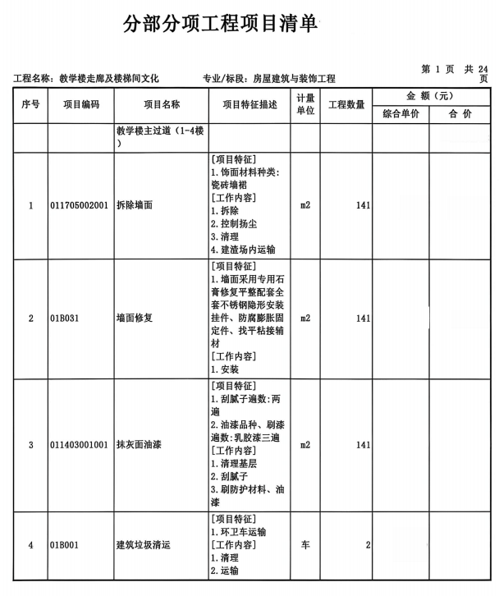
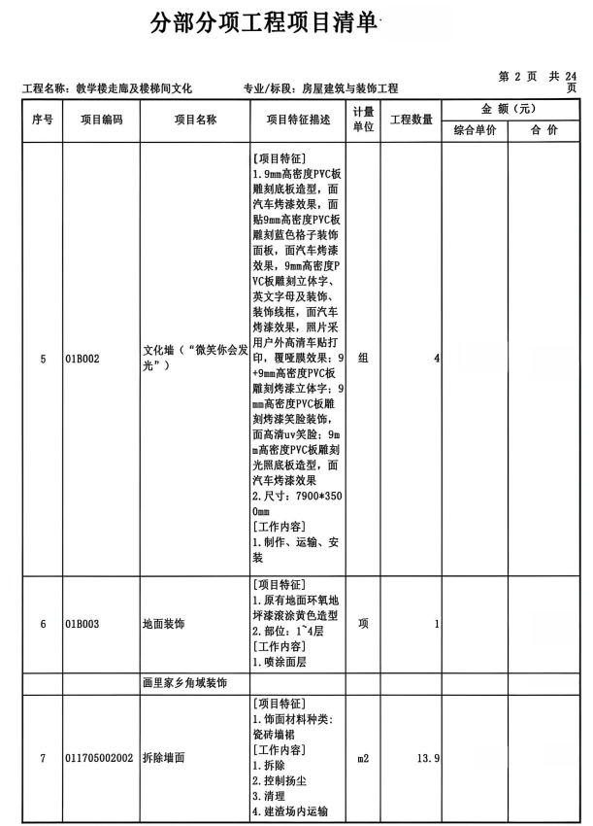
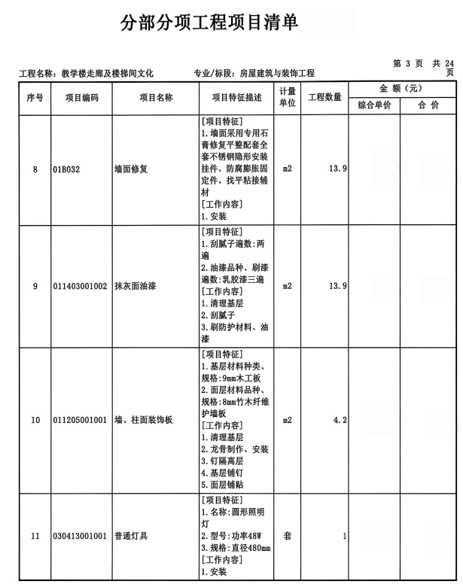
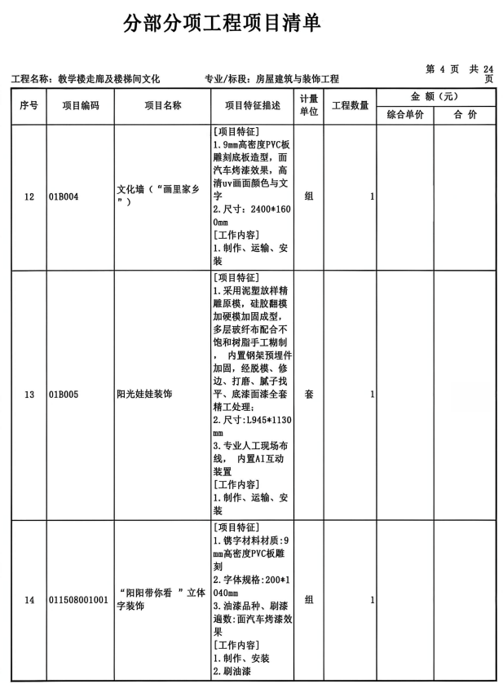
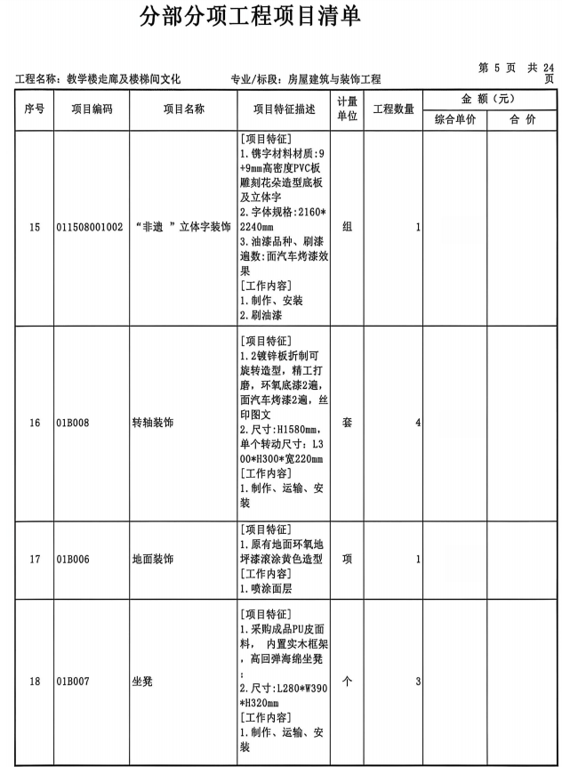
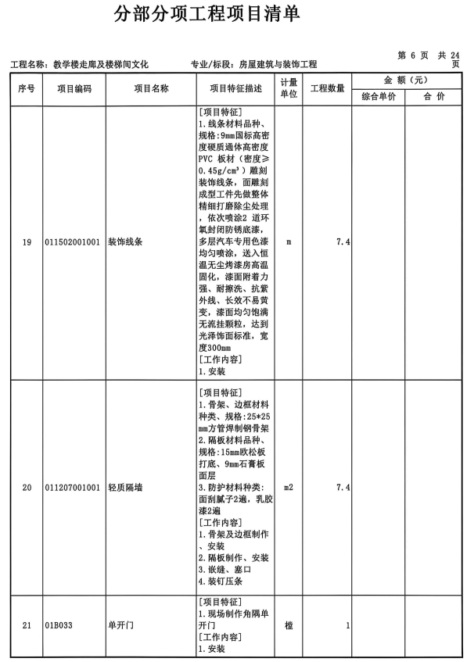
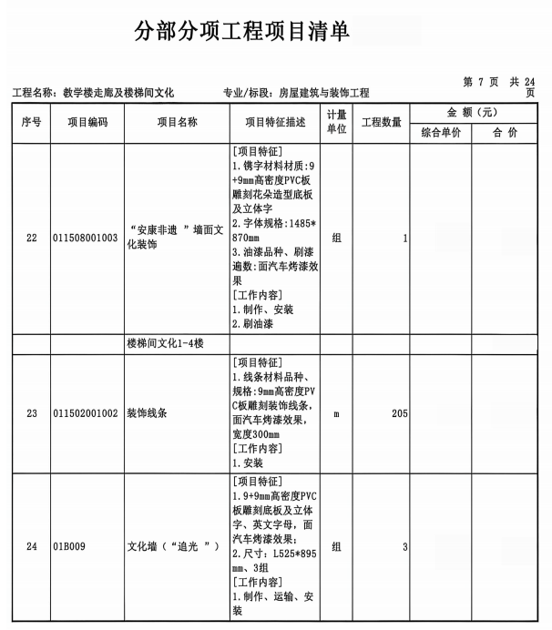
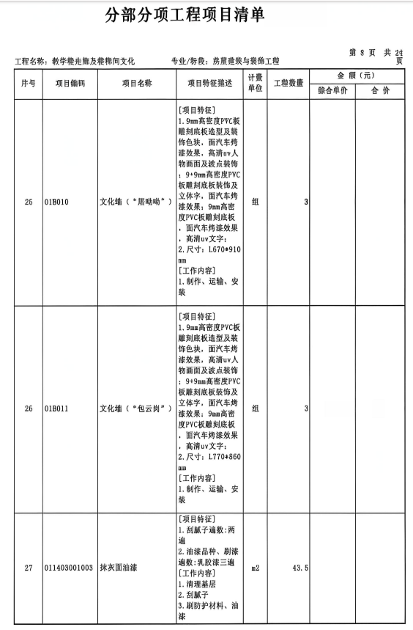
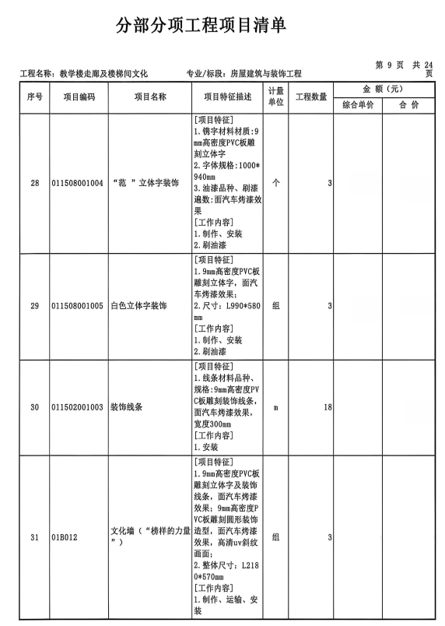
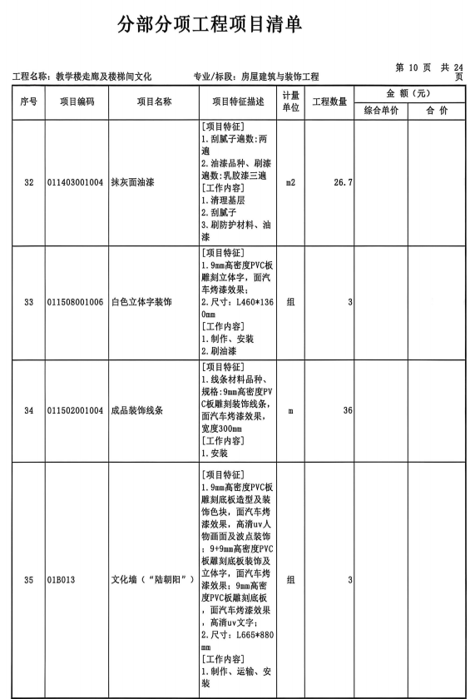
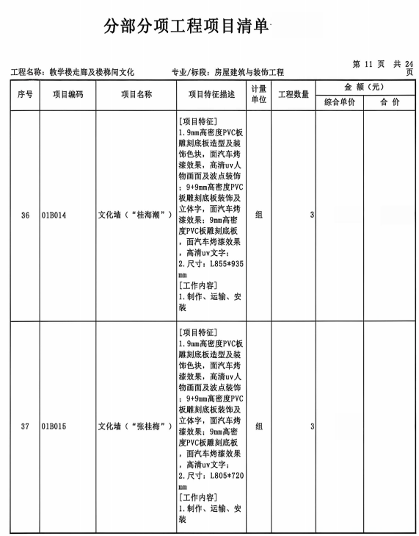
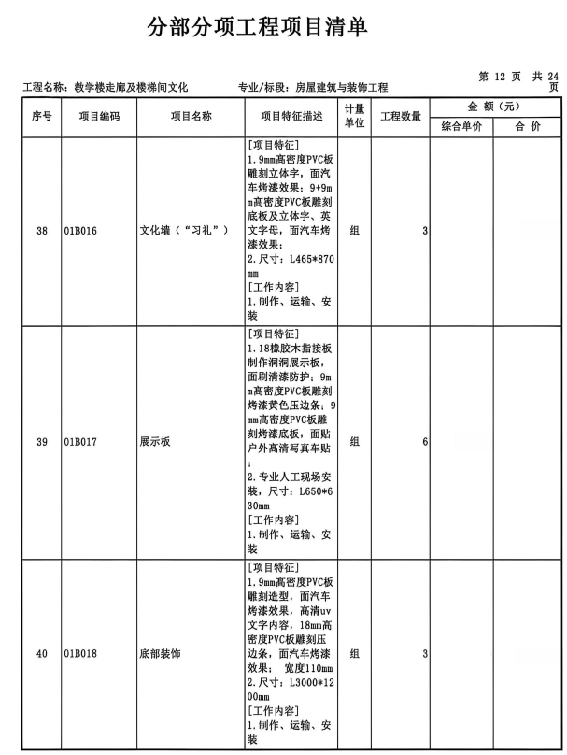
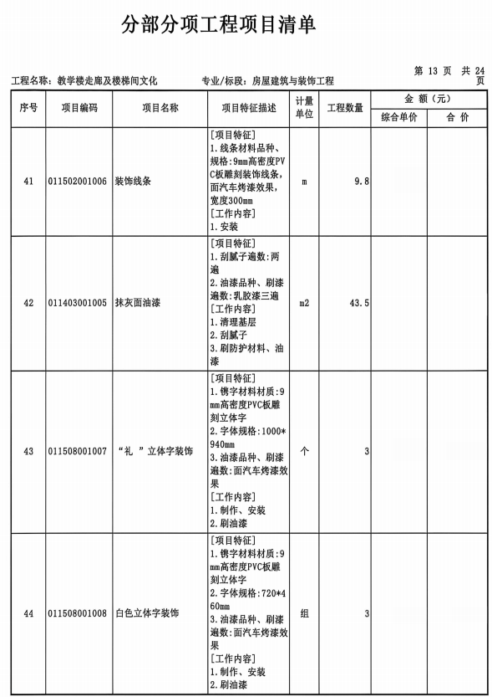
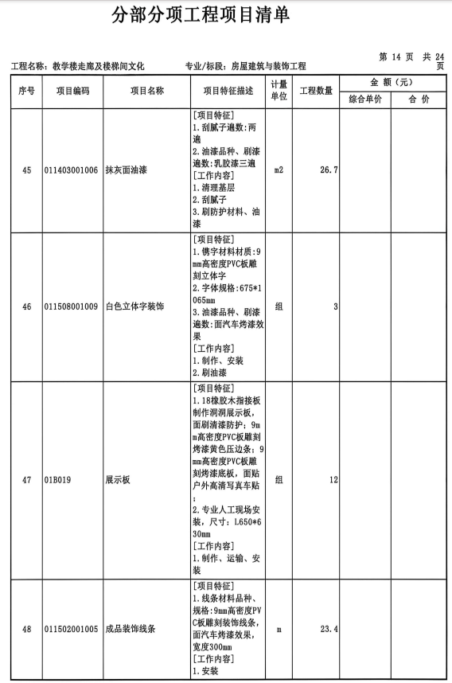
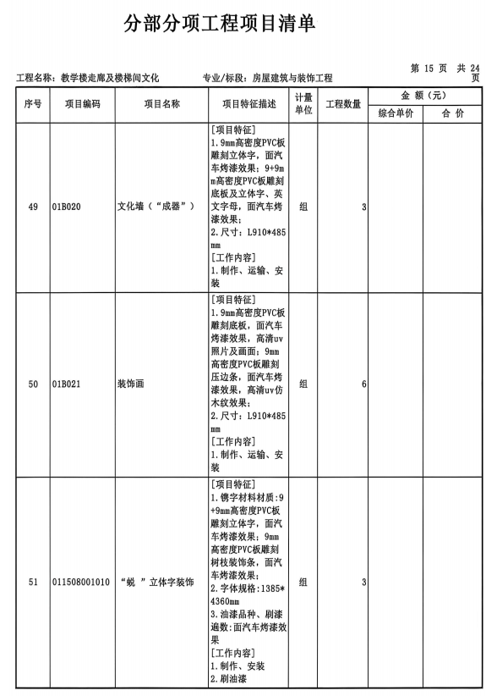
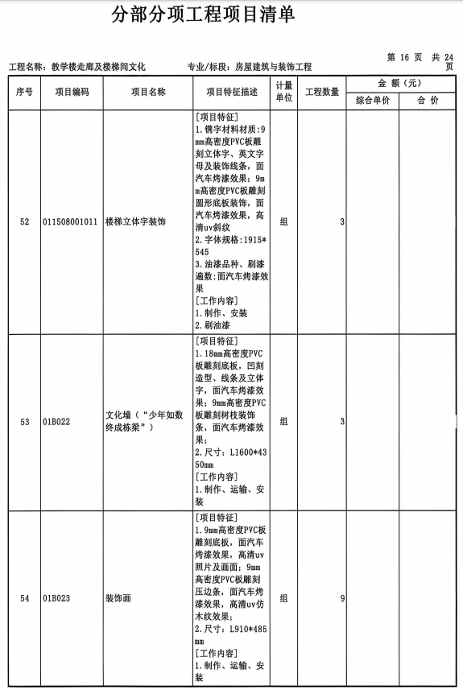
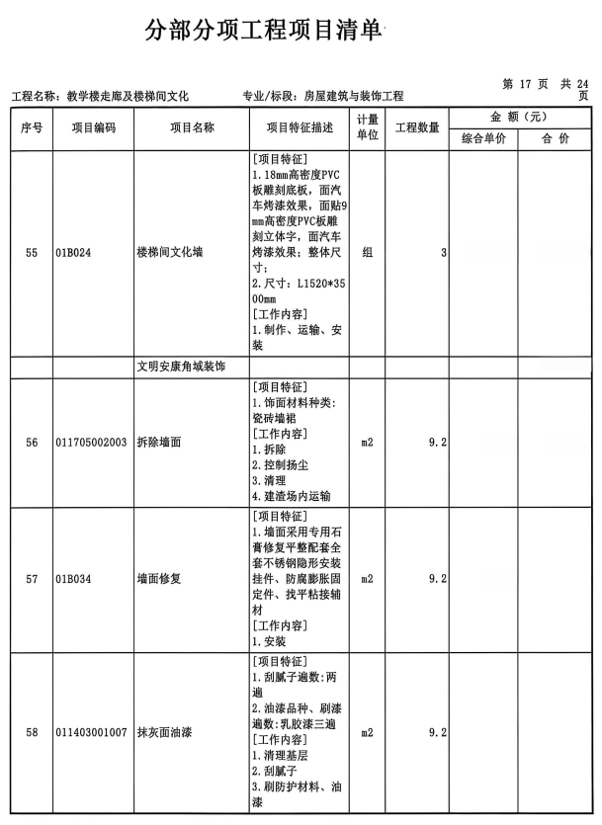
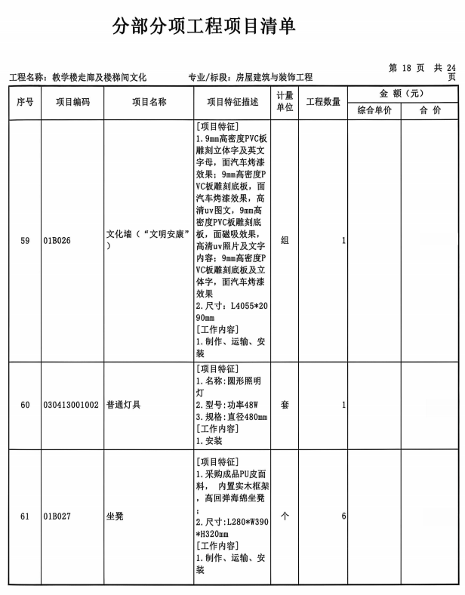
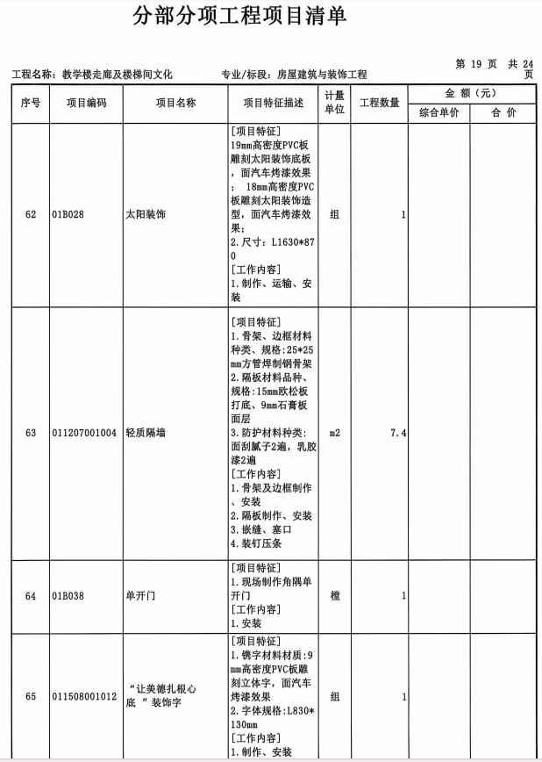
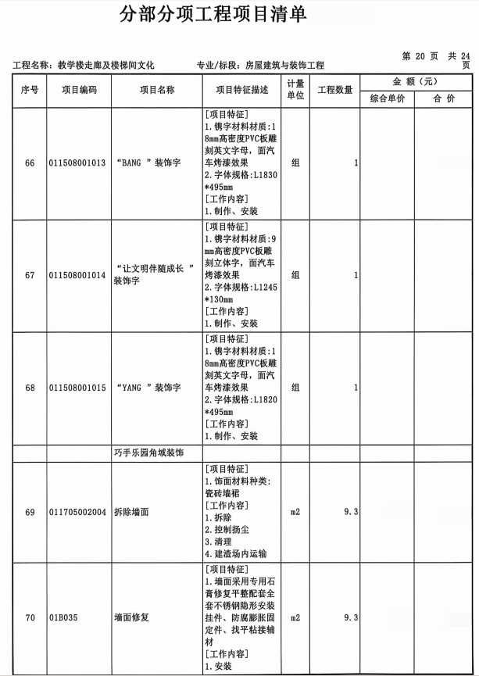
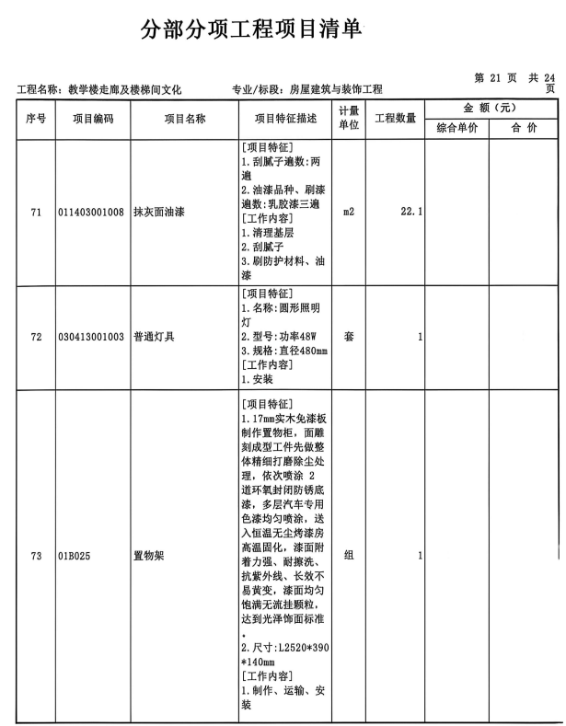
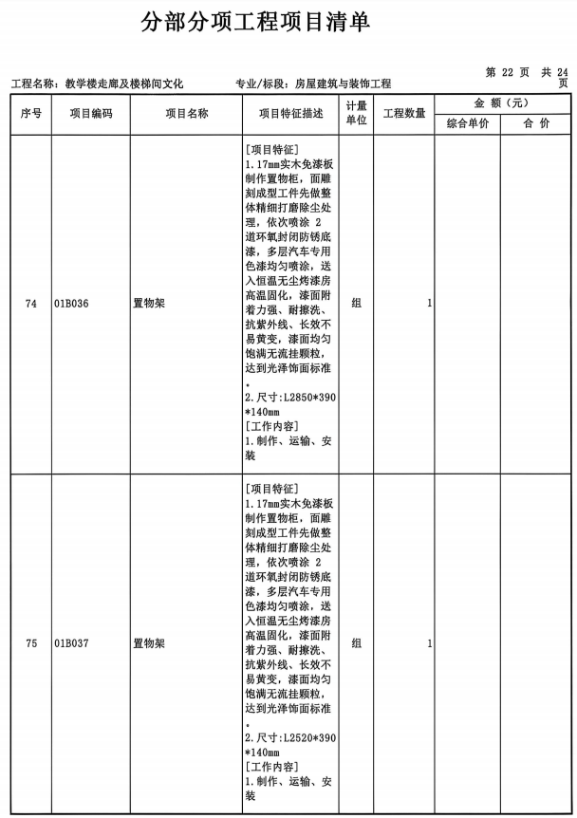
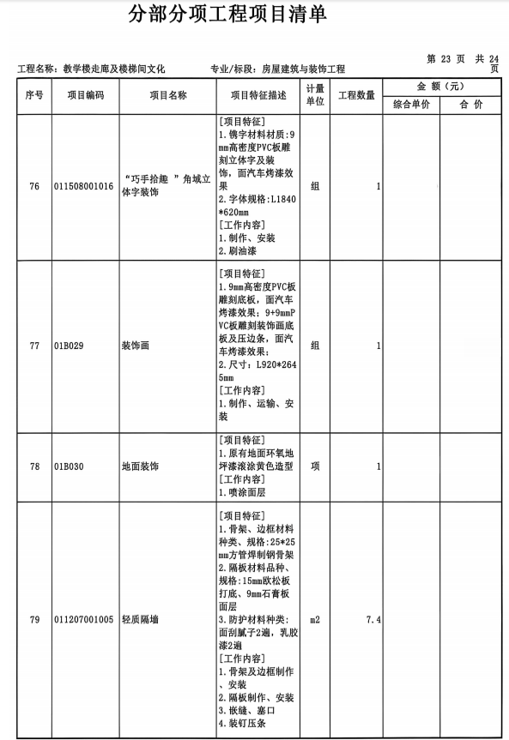
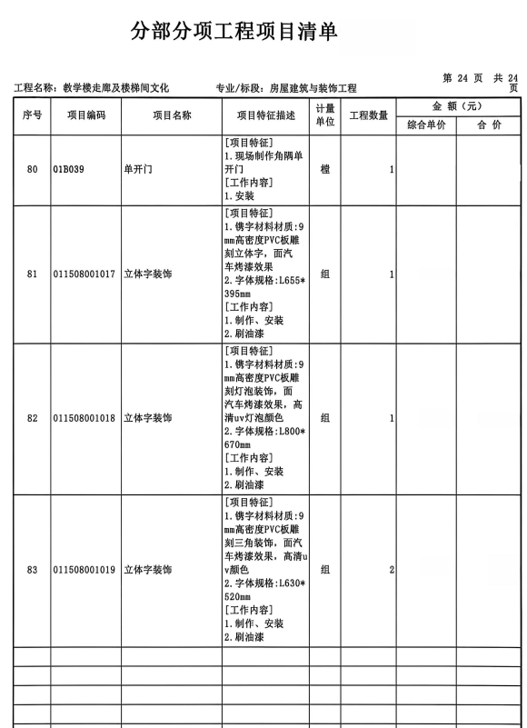
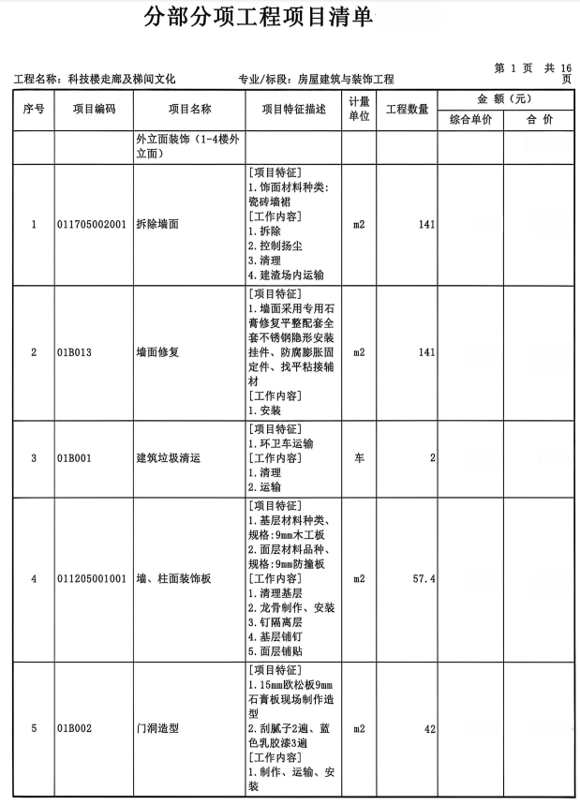
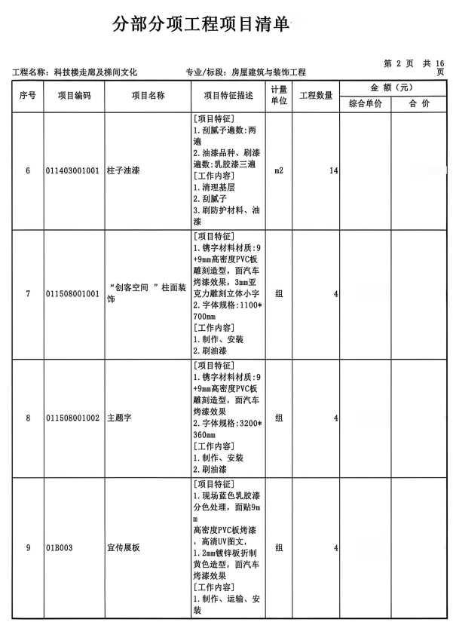
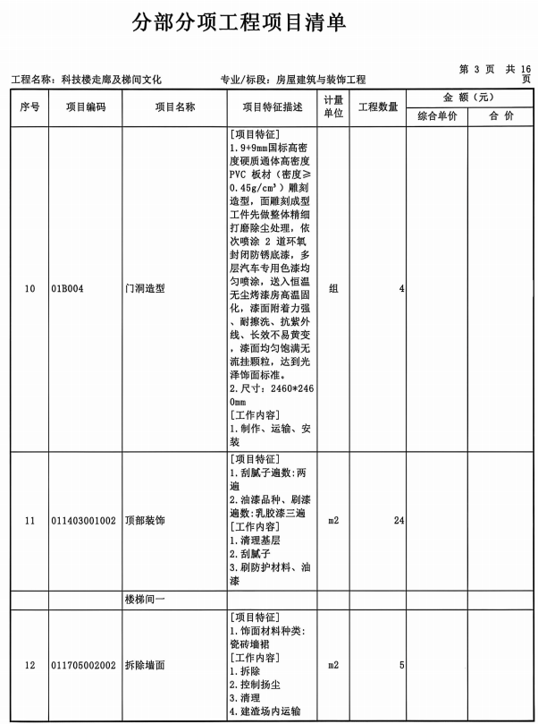
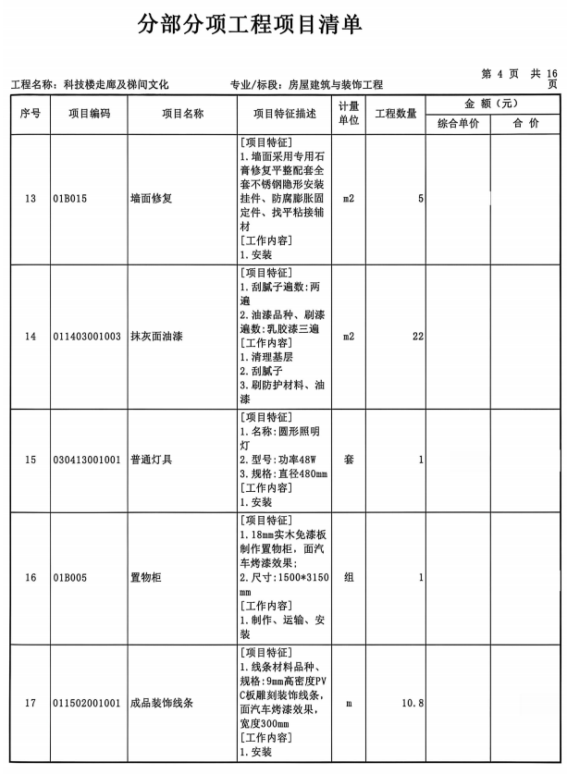
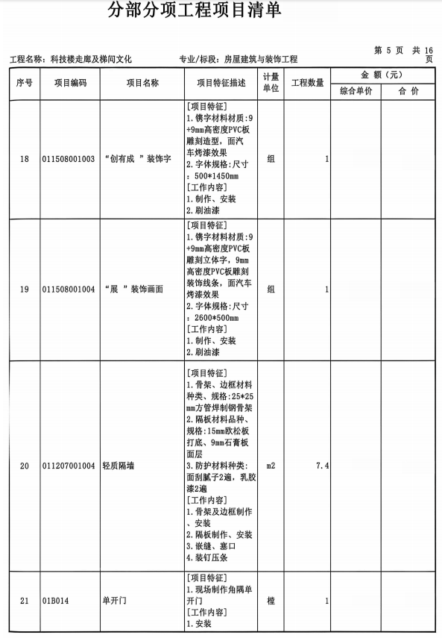
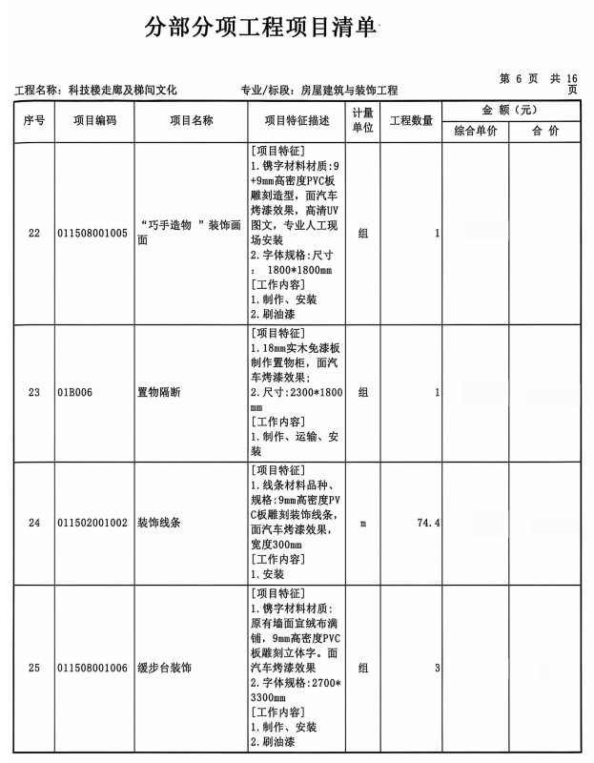
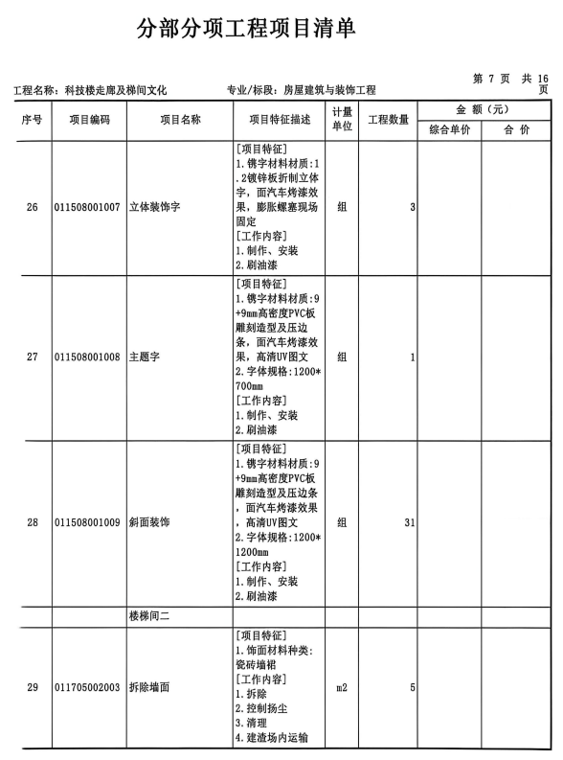
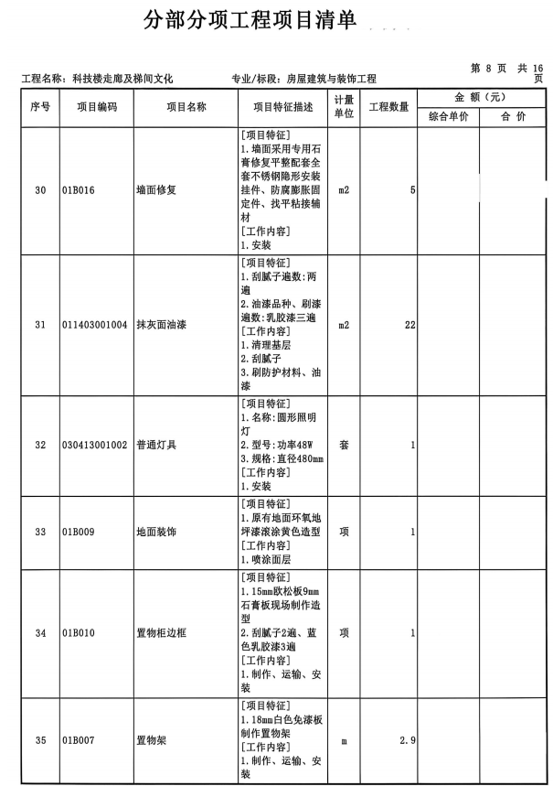
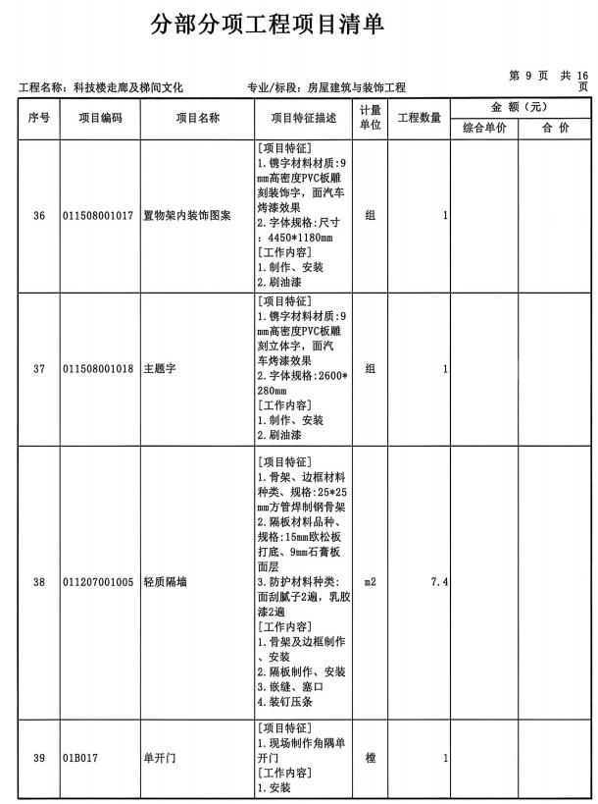
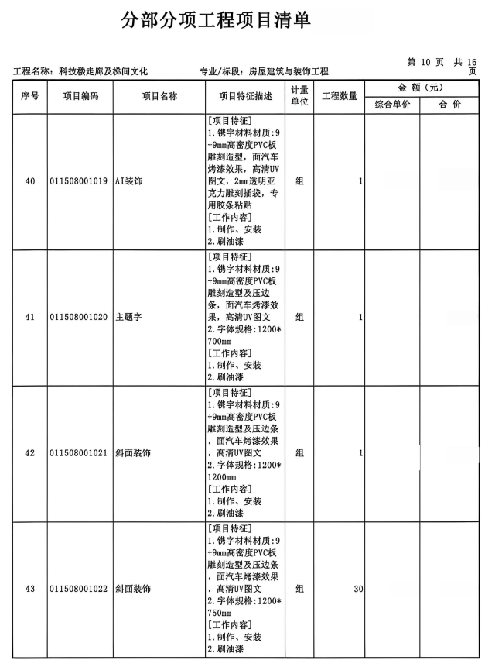
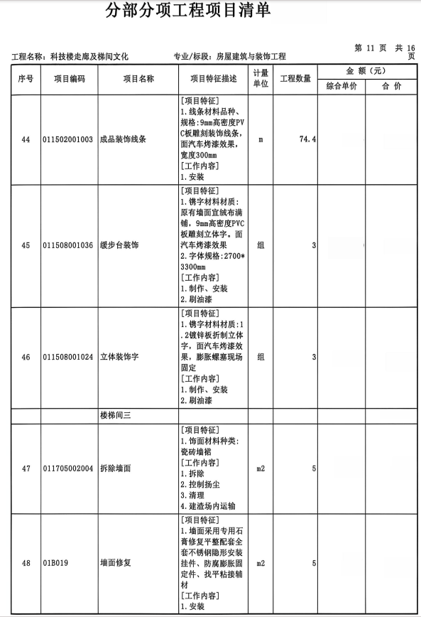
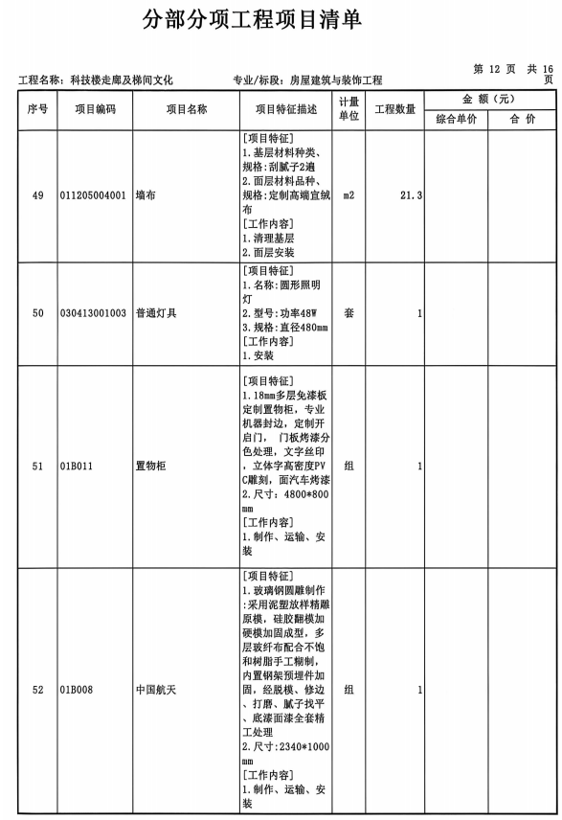
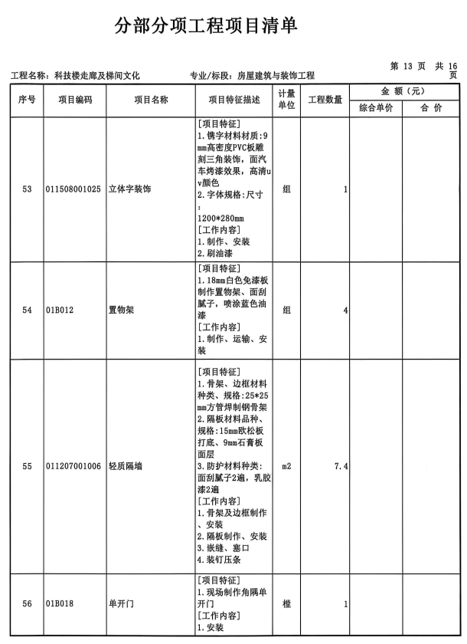
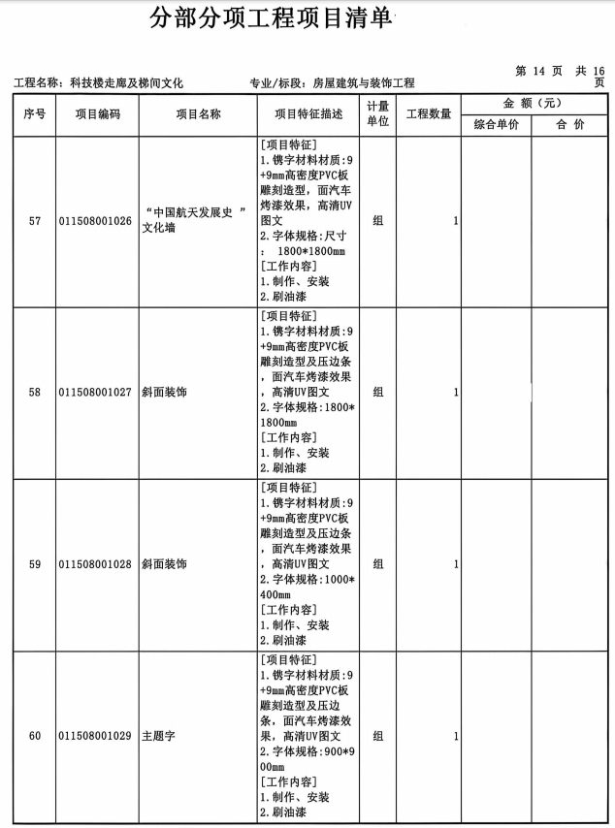
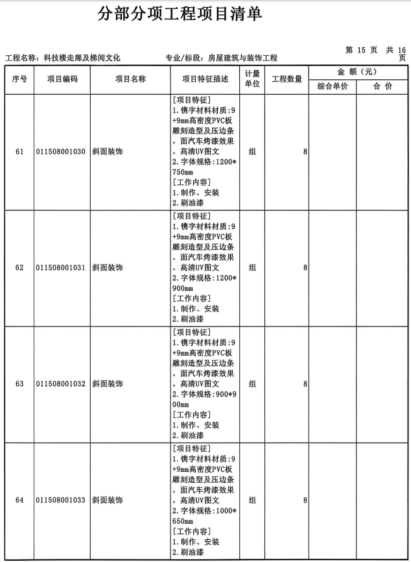
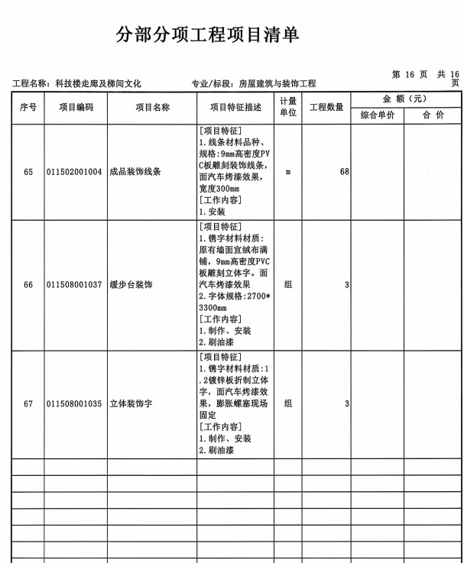

第六部分 合同主要条款

安康职业技术学院附属小学 项目

施

工

合

同

甲方：安康职业技术学院附属小学

乙方：
合同主要条款
（说明：本合同作为合同的基本格式，不作为最终合同，甲方有权在签订合同时对合同的相关条款及内容作进一步的细化和修改，以甲乙双方实际签订合同为准。）
甲方（发包方）：安康职业技术学院附属小学
统一社会信用代码：
地址：
法定代表人：

乙方（承包方）
统一社会信用代码：
资质等级：建筑装修装饰工程专业承包 级
开户银行：
银行账号：
法定代表人：
项目负责人： 联系电话：
施工安全员： 联系电话：

甲方委托乙方实施校内教学楼、科技楼走廊及梯间校园文化整体改造建设工程，双方本着平等自愿、公平公正、诚实信用原则，依据《中华人民共和国民法典》《建设工程质量管理条例》《建筑装饰装修工程质量验收标准》等法律法规，结合本项目报价清单、施工效果图、工艺标准，经充分协商订立本合同，共同遵照执行。

第一条 工程概况

1.1 工程名称
安康职业技术学院附属小学教学楼及科技楼梯间文化建设项目
1.2 工程地点
安康职业技术学院附属小学校内教学楼1-4 层、科技楼1-4 层全部走廊、楼梯间、转角功能角（画里家乡、文明安康、巧手乐园、创客空间等功能区域）
1.3 工程承包范围
原有基层拆除工程：原有墙裙瓷砖、真石漆铲除、垃圾袋装清运、场地清理；
墙面基层修复工程：石膏找平、腻子批刮、分色定制乳胶漆滚涂、宣绒布墙面铺设、防撞墙板 / 木工板基层打底；
轻钢龙骨 / 方管轻质隔断、定制暗门制作安装（双面封板、双面批灰乳胶漆精细工艺）；
各类文化造型制作安装：通体高密度 PVC 数控雕刻烤漆造型、双层加厚 PVC立体字、镀锌板立体字、亚克力点缀、玻璃钢卡通雕塑、AI 互动装置、可旋转转轴展示件；
实木免漆置物柜、洞洞展示板、PU 成品休闲坐凳、定制照明灯具更换安装；
地面环氧地坪分色造型滚涂、楼梯装饰线条、楼层导视、榜样人物文化墙、非遗文化墙、航天科技文化墙、礼仪文化墙全套制作；
成品保护、现场垃圾外运、竣工整体保洁、材料运输、人工安装、五金辅材、税费、质保维修等全部配套工作。

1.4 承包方式
固定总价包干承包乙方包工、包料、包机械、包运输、包制作、包安装、包辅料五金、包垃圾清运、包成品保护、包安全文明施工、包检测验收、包 9% 增值税专用发票；包一年质保售后；合同总价除甲方书面设计变更、增项签证外，不作任何调整。
1.5 施工依据
附件一：《安康职小梯间文化建设报价清单》（材料规格、密度、烤漆工艺、尺寸、单价、工程量、备注约束全部作为施工硬性标准）；
附件二：全套项目效果图、平面尺寸图；
国家现行装饰装修、环保、消防安全规范；
甲方现场交底书面要求、变更签证单。

1.6 合同总价款
人民币大写： 元；小写： 元。
1.7 工期约定
总日历工期： 日历天；
开工日期：甲方出具《开工通知书》次日起计算；
竣工交付日期：开工后 日历天内全部完工、保洁完毕、提交验收申请；
节假日、学校上课时间施工降噪、分时段作业不抵扣工期；因甲方场地协调、设计变更、逾期付款导致停工的，工期顺延，乙方书面签证确认；乙方自身人员、材料、工艺延误，工期不予顺延，承担逾期违约责任。

第二条 合同文件及解释顺序
组成本合同的文件互为补充，如有冲突，按以下优先顺序解释：
本施工合同补充协议（如有）；
本施工合同正文；
附件一：报价清单（材料工艺硬性标准）；
附件二：全套施工效果图、尺寸图纸；
国家现行相关施工、验收规范标准；
双方往来正式书面函件（微信口头沟通、临时闲聊不作为依据）。

第三条 合同价款、付款方式及发票约定
3.1 价款包干说明
清单内所有材料均为通体高密度 PVC（密度≥0.45g/cm³) ,禁止替换结皮低密度 PVC 板；所有造型必须执行双层底漆 +多层汽车色漆+恒温无尘高温烤漆工艺，禁止简易喷涂；
所有人工、五金挂件、防腐膨胀螺丝、粘接辅材、数控雕刻、打磨修边、边角钝化、垃圾外运、上楼搬运、保洁、检测、税费、售后维修全部包含在总价内，甲方无需额外支付任何杂费；
清单备注内定额低价不足以覆盖工艺成本部分，总价已综合考虑溢价，施工不得减配、简化工序、降低板材厚度、减少烤漆层数。
3.2 付款节点（所有付款前乙方必须提供等额合规 9% 增值税专用发票， 甲方收到发票后 7 个工作日内转账支付，无发票有权顺延付款，不承担逾期责任，节假日除外）
合同签订生效、乙方材料进场15日内，甲方支付合同总价40%预付款仅用于采购主材。验收结束后付总工程价款的97%。剩余合同总价3%竣工验收合格后满1年无任何质量缺陷、乙方完成全部维修义务后15个工作日无息一次性付清。
3.3 付款方式
全部款项对公银行转账，乙方不得要求现金、私人转账；乙方账户信息变更必须提前 5 个工作日书面加盖公章告知甲方，否则甲方付款延误责任由乙方自行承担。
3.4 发票约束
乙方开具发票类目为：建筑服务 * 装饰装修工程；发票不合规、虚开、税率不符，甲方有权拒付，乙方重新开具并承担甲方财务损失。
第四条 材料、设备、施工工艺标准（核心约束条款）
4.1 材料采购与封样
本项目所有主材（PVC 板、实木板材、乳胶漆、玻璃钢、亚克力、镀锌板、宣绒布、五金挂件）乙方采购前必须送样品至甲方现场封样留存；未封样擅自进场材料，甲方有权要求全部退场，工期不予顺延，损失由乙方承担；
PVC 板材硬性标准：通体高密度整板，密度≥0.45g/cm³ ,禁止夹心、结皮、回收料板材；板材厚度严格按清单：9mm、9+9双层加厚、18mm 分类使用；
漆面工艺：所有雕刻造型必须精细打磨除尘→2 道环氧封闭防锈底漆→ 多层汽车专用色漆→恒温无尘烤漆房高温固化；要求耐擦洗、抗紫外线、不褪色、不起皮、无流挂颗粒；现场简易自喷漆、木器漆严禁使用，一经发现甲方要求全部拆除重做，费用乙方自理。
4.2 施工工艺强制要求
数控加工：所有立体造型、线条采用三轴 CNC 精雕，修边、去毛刺、边角钝化，无崩边、缺角、毛边；
墙面基层：拆除后石膏找平，腻子至少 2 遍；分色乳胶漆 3遍，分色线条精细收口，无色差、渗边；
轻质隔断：25*25 方管骨架 + 15mm 欧松板打底 + 9mm 石膏双面封板，双面批刮腻子、双遍乳胶漆，配套定制暗门、异形隐形收边，不得简化单面施工；
玻璃钢雕塑（阳光娃娃、航天模型）：泥塑原模、硅胶硬模、多层玻纤内置钢架加固，全套打磨底漆面漆，杜绝薄料易开裂工艺；
安装标准：全部采用不锈钢隐形挂件 + 防腐膨胀螺栓固定，水平校准、垂直定位，墙面不打孔破损原有管线，成品完整无磕碰划痕；
AI 互动装置、灯具布线规范，符合校园用电安全规范，绝缘保护到位。
4.3 材料成品保护
施工期间对学校原有墙面、门窗、扶手、地面、教学设施全覆盖保护；施工造成原有设施破损，乙方无条件修复并赔偿损失；
成品文化造型上墙后覆盖保护膜，竣工保洁前不得撕除；搬运、安装磕碰划伤，乙方拆除重做。
4.4 垃圾清运
施工垃圾每日袋装集中转运至一楼指定堆放点，专车外运离校，场内不得长期堆积垃圾；竣工后全屋深度保洁，无胶渍、油漆、粉尘废料。
第五条 双方权利与义务
5.1 甲方权利义务
提供施工条件：开工前移交施工场地，协调校内各部门，划定材料堆放区、垃圾堆放区；协调施工水电。
现场对接：指派专职对接人，3 个工作日内答复乙方施工、变更问询；隐蔽工程、分部分项接到乙方通知 24 小时内到场验收，逾期视为默认合格；
设计变更：如需调整造型、尺寸、增减工程量，出具加盖公章《工程变更签证单》，双方确认增减价款后方可施工；无书面变更，乙方不得擅自改动图纸清单；
按时付款：严格按合同节点、收到合规发票后支付工程款；
监督检查：甲方有权随时进入施工现场检查材料、工艺、安全，发现减配、偷工、简化工序，有权要求停工整改，工期不顺延；
竣工验收：乙方提交验收资料后 7 个工作日组织联合验收，出具整改清单，乙方限期整改。
5.2 乙方权利义务
施工组织：开工前3日提交《施工组织方案》《安全文明施工方案》《人员花名册》，明确项目经理、安全员、技工；所有施工人员持证上岗；
工期管控：合理调配工人、材料，提前备货避免停工；每周向甲方报送施工进度周报；
质量终身负责：严格执行封样材料、清单工艺、图纸效果；任何工序减配、降标，甲方有权无条件要求拆除返工，全部人工材料成本乙方承担，且支付合同总价 5% 违约金；
安全文明施工（重点）（1）乙方为本项目安全生产第一责任主体，施工期间所有工伤、意外、第三方人身财产损害全部由乙方承担赔偿；（2）校园施工采取降噪措施，上课时段禁止切割、打磨高分贝作业；设置安全警示围挡，禁止学生进入施工区域；（3）施工人员统一着装，不与师生发生冲突，遵守学校管理规章制度；（4） 自备灭火器等消防器材，油漆、板材分开存放，杜绝消防隐患；
资料交付：竣工同步交付完整竣工资料：材料合格证、板材密度检测报告、油漆环保检测报告、竣工图纸、隐蔽验收记录、质保承诺书；
售后质保：质保期内接到甲方维修通知 24 小时响应，48 小时抵达现场免费维修更换；人为损坏仅收取材料成本；
禁止转包分包：本工程严禁整体转包、拆分分包给第三方，一经发现甲方有权单方解除合同，乙方支付合同总价 20% 违约金，已完工工程量仅按 60% 结算。
第六条 工程变更、现场签证管理
6.1 仅甲方书面盖章《工程变更单》为有效增 / 减项依据，微信、口头、临时调整均不计入结算；
6.2 变更计价规则：清单内已有相同子目，按原单价；清单无对应子目，双方提前协商确认综合单价后施工，事后不予议价；
6.3 因变更产生工期增减，同步在签证单注明；乙方未确认价款擅自施工，甲方有权不予支付增项费用。
第七条 工程验收规范（分三级验收）
7.1 隐蔽工程验收（拆除、墙面找平、隔断骨架、预埋布线）
每道隐蔽工序完工，乙方书面通知甲方验收，验收签字后方可封墙、封板；未通知擅自覆盖隐蔽，甲方可要求拆除复验，全部费用乙方承担。
7.2 分区分项阶段性验收
教学楼主过道、画里家乡、文明安康、巧手乐园、科技楼外立面、各梯间完工后分区验收，单项不合格限期 3日内整改完毕。
7.3 整体竣工验收
全部工程完工、全场保洁完成，乙方提交《竣工验收申请表》及全套竣工资料；
甲方 5日内组织后勤、德育、总务多方联合验收，对照效果图、报价工艺逐项核查；
验收合格：双方签署《竣工验收合格单》，进入结算付款流程；
验收不合格：出具书面整改清单，乙方在约定期限内无偿整改完毕，逾期每日按合同总价 0.05% 计取违约金，直至复验合格。
7.4 验收标准
造型尺寸、配色、文字、画面与效果图完全一致；板材厚度、材质、漆面烤漆达到清单约定标准；
墙面无开裂、色差、掉皮，安装牢固无松动；
无施工垃圾、胶痕、磕碰破损，校园原有设施完好；
灯具、AI 装置、隔断门功能正常，布线合规安全。
第八条 质保、维修售后服务条款
8.1 质保期限：整体工程免费质保1年， 自双方签署《竣工验收合格单》当日起算；
8.2 质保范围：所有 PVC 造型、立体字、墙面乳胶漆、隔断、柜体、玻璃钢雕塑、灯具、AI 互动装置、五金挂件的材料脱落、漆面开裂、褪色、安装松动、非人为损坏故障，全部免费更换、维修；
8.3 除外责任：学生人为磕碰、刻画、外力撞击、涉水浸泡、甲方自行改动线路造成损坏，不在免费质保范围，乙方可提供有偿维修；
8.4 质保期届满后，乙方提供终身成本价维修服务，仅收取材料工本费，免收人工安装费；
8.5 质保保证金返还：质保期满，甲方现场核查无遗留质量问题，7 个工作日无息全额返还质保金；存在未维修缺陷，甲方可扣除对应维修费用后返还剩余质保金。
第九条 违约责任
9.1 乙方逾期完工违约责任
因乙方材料、人员、施工管理延误，未按合同约定日期竣工，每逾期 1日历天，乙方支付合同总价款 0.05%的违约金；逾期超过15日， 甲方有权单方解除合同，乙方3日内退场，仅结算已合格工程量60%，并另行支付合同总价15%违约金， 甲方另行委托施工的差价损失由乙方补足。
9.2 乙方偷工减料、降配工艺违约
未按封样、清单材质 / 厚度 / 烤漆标准施工，甲方有权：
①责令全部拆除返工，工期不予顺延；②扣除该分项全部工程款； ③加收合同总价 5% 一次性违约金；拒不整改，甲方可解除合同。
9.3 乙方转包、违法分包
一经查实， 甲方立即解除合同，乙方支付合同总价 20% 违约金， 已完工合格工程量按 60% 结算， 甲方另行施工损失由乙方承担。
9.4 甲方逾期付款违约责任
甲方收到乙方合规增值税发票后，无正当理由逾期支付工程款，每逾期一 日，按当期应付未付款金额的 0.03% 支付违约金；因乙方未提供发票、资料不全、工程未验收导致延期付款，甲方不承担违约责任。
9.5 单方无故解除合同
任何一方无正当理由单方面解除合同，需向对方支付合同总价 10% 作为违约金，并赔偿对方已产生材料、人工实际损失。
9.6 安全事故违约
施工期间发生人身伤害、财产损毁，全部责任与赔偿由乙方承担；造成学校停课、声誉损失的，甲方有权扣除工程款作为补偿。
第十条 不可抗力
不可抗力指地震、洪水、台风、战争、政府强制停工等不能预见、不能避免客观情况；
遭遇不可抗力一方 24 小时内书面通知对方，7日内提供官方证明；双方协商工期顺延、停工损失各自承担；
仅短期雨雪天气、材料涨价、物流延迟不属于不可抗力，乙方不得以此索赔、延期。
第十一条 争议解决
本合同履行过程中发生一切纠纷，双方优先友好协商；协商无法达成一致，任何一方均可向工程所在地（安康市）人民法院提起诉讼；诉讼产生诉讼费、保全费、鉴定费、律师费由违约方承担。
第十二条 合同其他通用约定
合同生效：双方法定代表人 / 授权代表签字并加盖公章之日起生效；
合同份数：本合同一式肆份，甲方执贰份，乙方执贰份，具有同等法律效力；附件与正文不可分割，具备同等法律约束力；
通知送达：合同首部甲乙双方地址、电话为法定送达地址，书面函件邮寄、短信、微信均视为有效送达，地址变更未书面告知的送达风险自行承担；
材料涨价风险：本合同为固定总价包干，合同工期内板材、油漆、人工市场价格涨跌，价款不作调整；
环保要求：所有材料符合室内装修国家环保标准，完工室内空气质量达标，检测不合格乙方全部更换材料并承担检测费；
垃圾外运、成品保护、现场保洁费用已全部包含在总价内，甲方不再另行付费；
本合同未尽事宜，双方签订书面补充协议，补充协议与本合同效力一致。
第十三条 附件清单（盖章后随合同一并留存）
附件一：《安康职小梯间文化建设报价清单》完整版（含全部工艺备注）
附件二：项目全套施工效果图、尺寸示意图
附件三：主材样品封样确认单
附件四：乙方营业执照、装饰装修资质、安全生产许可证复印件

甲方（发包方）盖章：
法定代表人签字：
日 期： 年 月 日

乙方（承包方）盖章：
法定代表人签字：
项目负责人签字：
日 期： 年 月 日

第七部分 响应文件格式

政府采购项目
项目编号：

项目

响应文件

（正/副本）

供应商（单位名称及公章）：____________________________
法定代表人或被授权人（签字或盖章）：____________________________
日期：________________________________________________________
目 录
第一章 响应函
第二章 响应报价表
第三章 已标价工程量清单
第四章 供应商资格证明文件
第五章 技术商务响应偏离表
第六章 响应方案
第七章 供应商承诺书

第一章 响应函
安康尚昊招标代理有限公司：
我单位收到贵公司 （项目名称） （项目编号） 竞争性磋商文件，经详细研究，我公司决定参加本次磋商活动。为此，我方郑重承诺以下诸点，并负法律责任。
1.愿意按照竞争性磋商文件中的全部要求，提供合格的产品及完善的技术服务，履行合同的责任和义务。
2.按照竞争性磋商文件的规定，我公司的响应投标总价为：
人民币（大写）：______________元；（小写）￥：______元；
3.我方提交的响应文件正本 份，副本 份，电子文件 份。
4.我们已详细阅读了竞争性磋商文件，完全理解并同意放弃提出含糊不清和误解问题的权力。
5.如果我方在磋商后到规定的响应有效期内撤回响应文件及承诺，我们将承担相关法律责任。
6.同意向贵方提供贵方可能要求的、与本次磋商有关的任何证据资料。
7.我方承诺响应有效期为磋商后______日历日内有效。
8.所有关于本次磋商的函电，请按下列地址联系：

供应商（单位名称及公章）：_____________________
法定代表人或被授权人（签字或盖章）：_____________________
地 址：___________________________________
开户银行：___________________________________
帐 号：___________________________________
电 话：___________________________________
邮 编：___________________________________
日 期：_______年_______月_______日

第二章 响应报价表
供应商名称：
项目名称： 单位：元
报价内容  投标内容 | 投标总报价  （元） | 工期  （日历天） | 质保期 | 质量等级
投标总报价：（大写）
备注：表内投标报价以元为单位，保留小数点后两位。
备注：
投标人所报的价格应考虑到可能发生的所有与完成本项目相关服务及履行合同义务有关的一切费用。

供应商（单位名称及公章）：____________________________
法定代表人或被授权人（签字或盖章）：____________________________
日 期：_______年_______月_______日

主要材料明细表

序号 | 材料名称 | 规格型号 | 品 牌 | 生产厂家 | 单位 | 数量 | 备注

供应商（单位名称及公章）：____________________
法定代表人或被授权人（签字或盖章）：____________________
日 期：________年________月________日

第三章 已标价工程量清单

报价时须按采购文件中的工程量所列全部内容进行报价，不得更改工程量，凡工程量有少项、漏项一律视为无效投标。

第四章 供应商资格证明文件
（1）具有独立承担民事责任能力的法人、非法人组织或自然人，提供合法有效的营业执照/事业单位法人证书/专业服务机构执业许可证/民办非企业单位登记证书等相关证明，自然人参与的提供其身份证明。
（2）法定代表人授权书及被授权人身份证复印件（法定代表人直接投标只需提交其身份证明资料）。
（3）信用记录：投标人通过“信用中国”网站（www.creditchina.gov.cn）、中国政府采购网（www.ccgp.gov.cn）等渠道查询相关主体无失信记录。对列入失信被执行人、重大税收违法案件当事人名单、政府采购严重违法失信行为记录名单的投标人，将拒绝其参与政府采购活动；以“信用中国”网站（www.creditchina.gov.cn）或中国政府采购网（www.ccgp.gov.cn） 查询结果为准。
（4）书面声明：投标人必须提供参加政府采购活动前3年内在经营活动中没有重大违法记录的书面声明。
（5）财务状况报告：提供2025年度经审计的财务审计报告或投标截止时间前六个月内基本开户银行出具的资信证明（成立时间至提交响应文件截止时间不足一年的可提供成立后任意时段的资产负债表）。
（6）税收缴纳证明：提供2025年7月至今任意一个月缴纳的纳税证明或完税证明，依法免税的单位应提供相关证明材料，纳税证明或完税证明上应有代收机构或税务机关的公章或业务专用章。
（7）社会保障资金缴纳证明：提供2025年7月至今任意一个月社会保障资金缴存单据或社保机构开具的社会保险参保缴费情况证明，依法不需要缴纳社会保障资金的单位应提供相关证明材料，单据或证明上应有社保机构或代收机构的印章。
（8）具备建设行政主管部门核发的建筑工程施工总承包三级及以上资质或建筑装修装饰工程专业承包二级及以上资质，具有有效的安全生产许可证，并在人员、设备、资金等方面具备相应的施工能力。
（9）拟派项目经理具有建筑工程专业二级及以上注册建造师执业资格和有效的安全生产考核合格证书，且未担任其他在建工程项目的项目经理（提供无在建承诺）。
（10）提供具有履行合同所必需的设备和专业技术能力的承诺书（格式自拟）。
（11）本项目不接受联合体投标。
（12）本项目专门面向中小企业采购，投标人须提供《中小企业声明函》。

法定代表人证明书
致：安康尚昊招标代理有限公司
企  业  法  人 | 企业名称
企  业  法  人 | 法定地址
企  业  法  人 | 邮政编码
企  业  法  人 | 工商登记机关
企  业  法  人 | 税务登记机关
企  业  法  人 | 机构代码证号
法定代表人 | 姓名 |  |  | 性别
法定代表人 | 职务 |  |  | 联系电话
法定代表人 | 传真
法定代表人身份证复印件 | （粘贴处） |  | 法定代表人签字或盖章
法定代表人身份证复印件 |  |  | （公章）  年 月 日

法定代表人授权书
安康尚昊招标代理有限公司：
本授权委托书声明：我（法定代表人姓名） 系注册于 （供应商地址）的（供应商名称） 的法定代表人，现代表公司授权下面签字的（被授权人的姓名、职务） 为我公司合法代理人，代表本公司参加 （项目名称） 采购项目编号为 的采购活动。以我方名义全权处理该项目有关磋商、签订合同以及执行合同等一切事宜。
有效期自磋商之日起 日历日，特此声明。
供应商（单位名称及公章）：________
法定代表人（签字或盖章）：________
被授权人（签字）：________性别：________
联系地址：________________
联系电话：________________
签发日期： 年 月 日
法定代表人及被授权人身份证复印件（注：身份证复印件须加盖企业公章）
法定代表人身份证复印件（正面） | 被授权人身份证复印件（正面）
法定代表人身份证复印件（反面） | 被授权人身份证复印件（反面）
说明：
1．本授权书有效期自招标大会之日计算不得少于90日历日。
2．授权书内容填写要明确，文字要工整清楚，涂改无效。

无重大违法记录声明
我单位参与安康尚昊招标代理有限公司组织的 （项目名称）（项目编号） 竞争性磋商采购活动，我单位郑重声明：我方参加本项目采购活动前三年内无重大违法活动记录，符合《中华人民共和国政府采购法》规定的供应商资格条件，我方对此声明负全部法律责任。

特此声明。

供应商（单位名称及公章）：____________________
法定代表人或被授权人（签字）：____________________
日 期：________年________月________日

投标人非联合体投标声明

安康尚昊招标代理有限公司：
我方愿响应贵方 年 月 日发布的 项目（项目编号： ）招标内容，参与投标，提供采购人需求中规定的全部内容。本公司就参加投标工作，作出郑重声明：
1.本公司保证在本项目投标中不与其他单位围标、串标，不出让投标资格，不向采购人、采购代理机构和评标委员会成员行贿。
2.本公司保证本项目并非联合体投标，本项目服务由本公司独立承担。
本公司违反上述保证，或本声明陈述与事实不符，经查实，我方自行承担一切后果及法律责任。
特此声明。

供应商（单位名称及公章）：____________________
法定代表人或被授权人（签字或盖章）：____________________
日 期：________年________月________日
中小企业声明函（工程、服务）
本公司（联合体）郑重声明，根据《政府采购促进中小企业发展管理办法》（财库﹝2020﹞46 号）的规定，本公司（联合体）参加（单位名称）的（项目名称）采购活动，工程的施工单位全部为符合政策要求的中小企业（或者：服务全部由符合政策要求的中小企业承接）。相关企业（含联合体中的中小企业、签订分包意向协议的中小企业）的具体情况如下：
1. （标的名称） ，属于（采购文件中明确的所属行业）； 承建（承接）企业为（企业名称），从业人员 人，营业收入为 万元，资产总额为 万元¹，属于 （中型企业、小型企业、微型企业）；
2. （标的名称） ，属于（采购文件中明确的所属行业）；承建（承接）企业为（企业名称），从业人员 人，营业收入为 万元，资产总额为 万元，属于
（中型企业、小型企业、微型企业）；
……
以上企业，不属于大企业的分支机构，不存在控股股东为大企业的情形，也不存在与大企业的负责人为同一人的情形。
本企业对上述声明内容的真实性负责。如有虚假，将依法承担相应责任。
企业名称（盖章）：
日 期：

注：¹从业人员、营业收入、资产总额填报上一年度数据，无上一年度数据的新成立企业可不填报。

- 技术商务响应偏离表

技术响应偏离表
序号 | 磋商文件技术要求 | 响应文件技术应答 | 响应/偏离 | 偏离简述
1
2
3
4
……
注：对磋商文件中要求的技术条款响应并详细说明。

投标人名称（盖章）：
法定代表人或被授权人：（签字或盖章）

日 期：

商务响应偏离表

序号 | 磋商文件商务要求 | 响应文件商务应答 | 响应/偏离 | 偏离简述
1
2
3
...

注：对磋商文件中要求的商务条款响应并详细说明。

供应商（单位名称及公章）：____________________________
法定代表人或被授权人（签字或盖章）：____________________________
日 期：_______年_______月_______日

第六章 响应方案
参照采购文件的《评分标准》各条款的要求，结合《采购内容及要求》编制响应方案，响应方案由供应商自行编写，包含但不限于以下内容：
1.施工组织设计
项目理解分析及效果展示；施工部署；施工方案；质量保证措施；施工进度计划；安全施工措施；文明施工措施；项目经理部组成；施工机械配备和材料投入计划；技术实力与创新。
2.保修方案；
3.业绩；
4.供应商认为需提供的其他证明材料；
……

投标人情况表
序号 | 姓 名 | 性别 | 年龄 | 学历 | 工作  年限 | 拟担任的职务 | 岗位  情况

供应商（单位名称及公章）：____________________
法定代表人或被授权人（签字或盖章）：____________________
日 期：________年________月________日

业绩
序号 | 项目名称 | 项目内容 | 合同金额 | 采购人名称
1
2
3
4
5
…

注：1.投标人应如实列出以上情况，如有隐瞒，一经查实将导致其报价申请被拒绝。
2.投标人应提供双方签订的合同（合同复印件加盖公章装订在响应文件中）。

供应商（单位名称及公章）：____________________
法定代表人或被授权人（签字或盖章）：____________________
日 期：________年________月________日

第七章 供应商承诺书
政府采购供应商拒绝政府采购领域商业贿赂承诺书

为响应党中央、国务院关于治理政府采购领域商业贿赂行为的号召，我单位在此庄严承诺：
1.在参与政府采购活动中遵纪守法、诚信经营、公平竞标。
2.不向采购人、招标代理机构和政府采购评审专家进行任何形式的商业贿赂以谋取交易机会。
3.不向政府采购招标代理机构和采购人提供虚假资质文件或采用虚假应标方式参与政府采购市场竞争并谋取成交、成交。
4.不采取“围标、陪标”等商业欺诈手段获得政府采购定单。
5.不采取不正当手段诋毁、排挤其他供应商。
6.不再提供商品和服务时“偷梁换柱、以次充好”损害采购人的合法权益。
7.不与采购人、招标代理机构政府采购评审专家或其他供应商恶意串通，进行质疑和投诉，维护政府采购市场秩序。
8.尊重和接受政府采购监督管理部门的监督和政府招标代理机构招标要求，承担因违约行为给采购人造成的损失。
9.不发生其他有悖于政府采购公开、公平、公正和诚信原则的行为。

承诺单位： （盖章）
全权代表： （签字或盖章）
地 址：
邮 编：
电 话：

年 月 日

承诺书Ⅱ
致：安康尚昊招标代理有限公司
为了诚实、客观、有序地参与政府采购活动，愿就以下内容作出承诺：
1.参加采购代理机构组织的政府采购活动时，严格按照磋商文件的规定和要求提供所需的相关材料，并对所提供的各类资料的真实性负责，不虚假应标，不虚列业绩。
2.尊重参与政府采购活动各相关方的合法行为，接受政府采购活动依法形成的意见、结果。
3.依法参加政府采购活动，不围标、串标，维护市场秩序。近三年因项目质量问题的不法行为记录为 次（没有填零），如有隐瞒实情，愿承担一切责任及后果。
4.作为参加贵公司组织的采购项目的响应单位，本公司承诺：在参加本项目磋商之前不存在被依法禁止经营行为、财产被接管或冻结的情况，如有隐瞒实情，愿承担一切责任及后果。
5.近三年受到有关行政主管部门的行政处理、不良行为记录为 次（没有填零），如有隐瞒实情，愿承担一切责任及后果。
6.参加本次磋商提交的所有资格证明文件及业绩证明是真实的、有效的，如有隐瞒实情，愿承担一切责任及后果。
7.积极推动政府采购活动健康开展，对采购活动有疑问、异议时，按法律规定的程序实名（加盖单位章和法定代表人签名）反映情况，不恶意中伤、无事生非，以和谐、平等的心态参加政府采购活动。
8.认真履行成交单位应承担的责任和义务，全面执行采购合同规定的各项内容，保质保量地按时提供采购物品。
若本企业（单位）发生有悖于上述承诺的行为，愿意接受《中华人民共和国政府采购法》和《中华人民共和国政府采购法实施条例》中对响应单位的相关处理。
本承诺是采购项目响应文件的组成部分。
承诺单位： （盖章）
全权代表： （签字或盖章）
日 期： 年 月 日

安康尚昊招标代理有限公司

地 址：安康市高新区高新观澜8幢2单元801室
邮 编：725000
电 话：13991519725
公司名称：安康尚昊招标代理有限公司
开户银行：中国建设银行股份有限公司安康分行营业部
账 号：61050166371100000492

